

BỘ GIÁO DỤC VÀ ĐÀO TẠO

**TRƯỜNG ĐẠI HỌC CẦN THƠ**

**KHOA CÔNG NGHỆ THÔNG TIN & TRUYỀN THÔNG**

-----**🙠🙟🕮🙝🙢**-----



**LUẬN VĂN TỐT NGHIỆP ĐẠI HỌC**

**NGÀNH HỆ THỐNG THÔNG TIN**

**Đề tài**

**NỀN TẢNG CHIA SẺ KHOÁ HỌC – HỌC TẬP TRỰC TUYẾN THÔNG MINH**

**Sinh viên thực hiện: Lê Minh Nghĩa**

**MSSV: B1605229**

**Khóa: 42**

**Cần Thơ, 01/2021**



BỘ GIÁO DỤC VÀ ĐÀO TẠO

**TRƯỜNG ĐẠI HỌC CẦN THƠ**

**KHOA CÔNG NGHỆ THÔNG TIN & TRUYỀN THÔNG**

-----**🙠🙟🕮🙝🙢**-----



**LUẬN VĂN TỐT NGHIỆP ĐẠI HỌC**

**NGÀNH HỆ THỐNG THÔNG TIN**

**Đề tài**

**NỀN TẢNG CHIA SẺ KHOÁ HỌC – HỌC TẬP TRỰC TUYẾN THÔNG MINH**

**Giáo viên hướng dẫn: Sinh viên thực hiện:**

**ThS. Phạm Ngọc Quyền Lê Minh Nghĩa**

**MSCB: 002625 MSSV: B1605229**

**Khóa: 42**

***Cần Thơ, 01/2021***

# NHẬN XÉT CỦA GIẢNG VIÊN

-----**🙠🙟🕮🙝🙢**-----

**----------------------------------------------------------------------------------**

**----------------------------------------------------------------------------------**

**----------------------------------------------------------------------------------**

**----------------------------------------------------------------------------------**

**----------------------------------------------------------------------------------**

**----------------------------------------------------------------------------------**

**----------------------------------------------------------------------------------**

**----------------------------------------------------------------------------------**

**----------------------------------------------------------------------------------**

**----------------------------------------------------------------------------------**

**----------------------------------------------------------------------------------**

**----------------------------------------------------------------------------------**

**----------------------------------------------------------------------------------**

**----------------------------------------------------------------------------------**

**----------------------------------------------------------------------------------**

**----------------------------------------------------------------------------------**

Cần Thơ, ngày 13 tháng 01 năm 2021

Giáo viên

# LỜI CẢM ƠN

*Trong suốt quá trình thực hiện và hoàn thành luận văn “*Nền tảng chia sẻ khoá học – học tập trực tuyến thông minh*” bên cạnh sự nỗ lực, cố gắng không ngừng nghỉ của bản thân thì sự hướng dẫn nhiệt tình, giúp đỡ tận tâm của quý thầy cô, gia đình và bạn bè là động lực to lớn nhất giúp em hoàn thành đề tài nghiên cứu này.*

*Lời đầu tiên em xin trân trọng gửi lời cảm ơn chân thành đến giáo viên hướng dẫn ThS. Phạm Ngọc Quyền, người đã trực tiếp đưa ra đề tài và luôn nhiệt tình giúp đỡ em trong quá trình thực hiện luận văn này. Những lời nhận xét, ý kiến cũng như những gợi ý về hướng giải quyết vấn đề của cô thật sự là những bài học vô cùng quý giá đối với em không chỉ trong quá trình thực hiện luận văn mà còn cả trong những hoạt động nghiên cứu chuyên môn sau này.*

*Bên cạnh đó, em xin cảm ơn tất cả quý thầy cô trong Khoa Công nghệ Thông tin và Truyền thông – Trường Đại học Cần Thơ đã tạo điều kiện, giảng dạy tận tình và trang bị cho em những kiến thức trong suốt thời gian ngồi trên ghế nhà trường, giúp em có nền tảng vững chắc để có thể hoàn thiện luận văn này.*

*Ngoài ra, em xin gửi lời cảm ơn đến gia đình và tất cả bạn bè đã luôn bên cạnh ủng hộ, động viên và sẵn sàng chia sẻ, giúp đỡ em trong quá trình thực hiện đề tài.*

*Mặc dù đã rất cố gắng và nỗ lực hoàn thành luận văn tốt nghiệp nhưng do kinh nghiệm, kiến thức cũng như thời gian còn hạn chế nên không thể tránh khỏi những thiếu sót. Vì vậy, em rất mong nhận được những lời nhận xét, góp ý của quý thầy cô để em có thể sửa chữa và hoàn thiện luận văn tốt hơn.*

*Cuối cùng, em xin kính chúc tất cả quý thầy cô, gia đình và bạn bè có nhiều sức khỏe và đạt được nhiều thành công trong cuộc sống.*

*Em xin chân thành cảm ơn!*

Cần Thơ, ngày 13 tháng 01 năm 2021

Sinh viên thực hiện

Lê Minh Nghĩa

# MỤC LỤC

NHẬN XÉT CỦA GIẢNG VIÊN 0

LỜI CẢM ƠN 1

MỤC LỤC 2

DANH MỤC HÌNH 4

BẢNG KÝ HIỆU VÀ VIẾT TẮT 6

TÓM LƯỢC 7

ABSTRACT 8

PHẦN GIỚI THIỆU 9

1. Đặt vấn đề 9

2. Lịch sử giải quyết vấn đề 9

3. Mục tiêu đề tài 9

4. Đối tượng và phạm vi nghiên cứu 10

4.1. Đối tượng nghiên cứu 10

4.2. Phạm vi nghiên cứu 10

5. Phương pháp nghiên cứu 10

5.1. Về lý thuyết 10

5.2 Về kỹ thuật 10

6. Những đóng góp chính của đề tài 11

7. Bố cục luận văn 11

PHẦN NỘI DUNG 12

CHƯƠNG 1: MÔ TẢ BÀI TOÁN 12

1.1. Tại sao phải xây dựng website ‘Nền tảng chia sẻ khoá học – học tập trực tuyến thông minh’? 12

1.2. Mô tả chi tiết bài toán 12

CHƯƠNG 2: CƠ SỞ LÝ THUYẾT 14

2.1. Firebase là gì? 14

2.2. Google Map API (Application Programming Interface) 15

2.3 Apache là gì? 15

2.4. HTML là gì? 16

2.5. CSS là gì? 16

2.6. Javascript là gì? 16

2.7. Jquery là gì? 17

2.8. Bootstrap là gì? 18

2.9. Ajax là gì? 19

2.10. MVC là gì? 21

2.11. PHP là gì? 23

2.12. Framework Laravel là gì? 24

2.13. MySQL là gì? 26

2.14. Glitch là gì? 26

2.15. VNPay api là gì? 27

CHƯƠNG 3: THIẾT KẾ HỆ THỐNG 28

3.1. Thiết kế mô hình 28

3.1.1. Sơ đồ Use Case của tác nhân “người dùng không có tài khoản” 28

3.1.2. Sơ đồ Use Case của tác nhân “học viên” 29

3.1.3 Sơ đồ Use Case của tác nhân “gia sư” 30

3.1.4 Sơ đồ Use Case của tác nhân “admin” 31

3.1.5 Sơ đồ CDM 32

3.1.6 Sơ đồ PDM 33

3.2. Thiết kế lược đồ cơ sở dữ liệu 34

3.2.1. Đặc tả lược đồ cơ sở dữ liệu quan hệ 34

3.2.2. Biểu diễn các ràng buộc toàn vẹn 36

3.2.3. Sơ đồ chức năng 38

3.2.3.1. Sơ đồ chức năng “người dùng không có tài khoản” 38

3.2.3.2. Sơ đồ chức năng “gia sư” 39

3.2.3.3. Sơ đồ chức năng “học viên” 39

3.2.3.4. Sơ đồ chức năng “admin” 40

3.3. Giao diện hệ thống 41

PHẦN KẾT LUẬN 58

1. Kết luận 58

1.1. Kết quả đạt được 58

1.2. Thuận lợi 59

1.3. Hạn chế 59

1.4. Khó khăn 59

2. Hướng phát triển 59

TÀI LIỆU THAM KHẢO 60

PHỤ LỤC: BẢNG DỮ LIỆU MỨC VẬT LÝ 61

# DANH MỤC HÌNH

Hình 1: Tổng quan các dịch vụ Firebase cung cấp 15

Hình 2: Luồng dữ liệu MVC 21

Hình 3: Thống kê sử dụng Framework Laravel 24

Hình 4: Sơ đồ use case của tác nhân “người dùng không có tài khoản” 28

Hình 5:Sơ đồ Use Case của tác nhân “học viên” 29

Hình 6:Sơ đồ Use Case của tác nhân “gia sư” 30

Hình 7:Sơ đồ Use Case của tác nhân “admin” 31

Hình 8:Sơ đồ CDM 32

Hình 9:Sơ đồ PDM 33

Hình 10:Sơ đồ chức năng “người dùng không có tài khoản” 38

Hình 11:Sơ đồ chức năng “gia sư” 39

Hình 12:Sơ đồ chức năng “học viên” 39

Hình 13:Sơ đồ chức năng “admin” 40

Hình 14: Giao diện đăng ký gia sư 41

Hình 15: Giao diện đăng ký học viên 41

Hình 16: Giao diện đăng nhập 42

Hình 17: Giao diện trang chủ 42

Hình 18: Giao diện trang cá nhân gia sư 43

Hình 19: Giao diện trang cá nhân gia sư xem từ vị trí học viên 44

Hình 20: Giao diện thêm khoá học 45

Hình 21: Giao diện danh sách khoá học của gia sư 46

Hình 22: Giao diện kết quả tìm kiếm 47

Hình 23: Giao diện quản lý tài liệu của gia sư 48

Hình 24: Giao diện thêm tài liệu 48

Hình 25: Giao diện tạo thư mục tài liệu 49

Hình 26: Giao diện khoá học của gia sư 50

Hình 27: Giao diện thanh toán phí cho khoá học 51

Hình 28: Giao diện nhập thông tin thanh toán 52

Hình 29: Giao diện trò chuyện 53

Hình 30: Giao diện trang cá nhân học viên 54

Hình 31: Giao diện quản lý tài liệu của học viên 55

Hình 32: Giao diện thống kê gia sư 56

Hình 33: Giao diện thống kê khoá học 57

Hình 34: Giao diện cập nhật môn học 57

**DANH MỤC BẢNG**

Bảng 1: Các ràng buộc tham chiếu 36

Bảng 2: Lĩnh vực 61

Bảng 3: Chuyên môn 61

Bảng 4: Đối tượng người học 61

Bảng 5: Thời gian dạy 61

Bảng 6: Lớp_Thời gian dạy 62

Bảng 7: Thư mục học viên 62

Bảng 8: Tập tin học viên 62

Bảng 9: Tập tin lớp 63

Bảng 10: Chi tiết chuyên môn 63

Bảng 11: Chi tiết lịch dạy 64

Bảng 12: Gia sư yêu thích 64

Bảng 13: Học viên 64

Bảng 14: Chương 66

Bảng 15: Tài khoản 66

Bảng 16: Thư mục gia sư 66

Bảng 17: Gia sư 67

Bảng 18: Đánh giá gia sư 68

Bảng 19: Lớp 68

Bảng 20: Báo cáo 69

Bảng 21: Tập tin gia sư 70

Bảng 22: Bằng cấp 70

Bảng 23: Trường học 71

Bảng 24: Giao dịch 71

Bảng 25: Video 72

# BẢNG KÝ HIỆU VÀ VIẾT TẮT

|  |  |
| --- | --- |
| **Chữ viết tắt** | **Nguyên nghĩa** |
| API | Application Programming Interface |
| CSS | Cascading Style Sheets |
| HTML | Hypertext Markup Language |
| MySQL | My Structured Query Language |
| PHP | Hypertext Preprocessor |
| CSDL | Cơ Sở Dữ Liệu |
| PDM | Physical Data Model |

# TÓM LƯỢC

Mục tiêu của đề tài ban đầu là xây dựng hệ thống kết nối gia sư và học viên, giúp cho việc tìm kiếm gia sư trở nên dễ dàng và tiết kiệm thời gian, công sức hơn. Sau đó đề tài phát triển thêm các chức năng để trở thành hệ thống vừa kết nối gia sư – học viên vừa cho phép gia sư đăng tải các khoá học và dạy học online cùng với việc quản lý tài liệu cá nhân trở thành môi trường dạy và học online.

Website “Nền tảng chia sẻ khoá học – học tập trực tuyến thông minh” được viết bằng ngôn ngữ lập trình kịch bản PHP với Framework Laravel, sử dụng cơ sở dữ liệu MySQL để lưu trữ dữ liệu, cùng với Google API để hiển thị bản đồ, Firebase để lưu trữ tin nhắn, Glitch để thiết lập môi trường cho cuộc gọi video.

# ABSTRACT

The initial goal of the topic is to build a system that connects tutors and students, making finding a tutor easier, saving time and effort. Moreover, in order to become a system that both connects tutors - students allow tutors to post courses and online teaching, along with personal document management becomes an online teaching and learning environment, this project also develops more functions.

Website "Cong Dong Gia Su" is written in PHP scripting language with Laravel Framework, uses MySQL database to store data, along with Google API to display maps, Firebase to store messages, Glitch to set up environments for video calls.

PHẦN GIỚI THIỆU

Đặt vấn đề

Với sự bùng nổ của cách mạng công nghiệp 4.0, công nghệ thông tin đã được ứng dụng ngày càng rộng rãi vào đời sống. Trong đó, giáo dục là một ngành không thể không kể đến, việc đầu tư cho giáo dục đang ngày càng được chú trọng hơn, đặc biệt là các bậc phụ huynh hiện đại luôn tìm cách cho con mình được giáo dục một cách tốt nhất, và điển hình đó là việc tìm gia sư dạy kèm cho con. Tuy nhiên việc tìm kiếm gia sư với những bậc phụ huynh thông thường cũng vô vàn những khó khăn và rủi ro.

“Nền tảng chia sẻ khoá học – học tập trực tuyến thông minh” được xây dựng hướng đến việc kết nối mọi phụ huynh và gia sư lại với nhau, giúp cho việc tìm kiếm được dễ dàng, chủ động hơn, giảm bớt những khó khăn và rủi ro ở những hệ thống hiện có, minh bạch các thông tin về gia sư, giúp cho phụ huynh dễ dàng theo dõi quá trình học tập của con em, đánh giá năng lực, hiệu quả giảng dạy, và cũng là công cụ giúp gia sư tìm kiếm công việc dễ dàng hơn cũng như quản lý lịch trình làm việc, bài giảng, lịch sử giảng dạy, chấm công

Lịch sử giải quyết vấn đề

Hiện nay do nhu cầu học online của mọi người đang ngày càng tăng cao dẫn đến sự ra đời của hàng loạt các trang web dạy trực tuyến, mua bán khoá học, tuy nhiên những trang web để tìm kiếm gia sư thì vẫn còn rất hạn chế, đa số gia sư sẽ liên hệ các trung tâm dạy kèm để tìm lớp dạy, như vậy gia sư sẽ phải chia lại một phần thù lao của mình cho trung tâm, hơn nữa, nếu học viên muốn tìm gia sư cho mình với các thông tin được rõ ràng và tin cậy cũng vô cùng khó khăn

Do đó, việc nghiên cứu và xây dựng website “Nền tảng chia sẻ khoá học – học tập trực tuyến thông minh” sẽ góp phần cải thiện những bất cập trên. Website cho giúp cho việc kết nối giữa gia sư và học viên được nhanh chóng, rõ ràng và tiết kiệm thời gian hơn

Mục tiêu đề tài

Mục tiêu đề tài là xây dựng thành công website “Nền tảng chia sẻ khoá học – học tập trực tuyến thông minh” trở thành môi trường nối kết gia sư và học viên, hiển thị được những gia sư lân cận so với vị trí của học viên, trung thực hoá các bình luận đánh giá của những học viên từng học, sắp xếp lịch dạy dựa trên thời khoá biểu của gia sư, quản lý tài liệu cá nhân gia sư, học viên và tài liệu của môn học, gia sư và học viên có thể liên hệ trực tiếp cũng như có thể dạy học online trên hệ thống.

Đối tượng và phạm vi nghiên cứu

4.1. Đối tượng nghiên cứu

Đối tượng nghiên cứu tập trung vào những người có nhu cầu tìm kiếm gia sư, tìm kiếm khoá học online, muốn có một công cụ giúp quản lý tài liệu trực tuyến, và những gia sư có nhu cầu dạy học,

Nghiên cứu về những yêu cầu của người dùng đối với hệ thống dịch vụ ra đời trước đó.

4.2. Phạm vi nghiên cứu

Đề tài tập trung nghiên cứu về nhu cầu quản lý khoá học, quản lý trò chuyện và các tài liệu liên quan của gia sư cũng như cầu tìm kiếm khoá học, trò chuyện, xem thông tin chi tiết của gia sư, xem bản đồ các gia sư ở gần và quản lỳ tài liệu cá nhân cũng như nhu cầu học tập trực tuyến

Phương pháp nghiên cứu

5.1. Về lý thuyết

Để phục vụ cho quá trình xây dựng ứng dụng “Nền tảng chia sẻ khoá học – học tập trực tuyến thông minh” cần phải tìm hiểu nhiều mảng kiến thức khác nhau, cụ thể là:

* Tìm hiểu Laravel Framework.
* Tìm hiểu về ngôn ngữ PHP, Javascript.
* Tìm hiểu CSDL đám mây Firebase, CSDL MySQL.
* Dịch vụ Google map API của Google Cloud Platform
* Tìm hiểu cách sử dụng API của glitch.
* Tìm hiểu về api thanh toán online của VNPAY.
* Cách tích hợp dịch vụ Google map vào ứng dụng thông qua Key API.
* Các kỹ năng lập trình.
  1. Về kỹ thuật
* Sử dụng ngôn ngữ PHP để lập trình web.
* Sử dụng CSDL MySQL để lưu trữ dữ liệu
* Sử dụng dịch vụ CSDL đám mây Firebase để tạo và quản lý chat.
* Sử dụng công cụ Visual studio code để lập trình.
* Sử dụng phần mêm quản lý web server Apache.
* Sử dụng công cụ Power Designer để vẽ các sơ đồ cần thiết như: sơ đồ Use Case, sơ đồ CDM, sơ đồ PDM,…

Những đóng góp chính của đề tài

“Nền tảng chia sẻ khoá học – học tập trực tuyến thông minh” có những đóng góp chính sau:

* Cho phép người dùng tìm kiếm các gia sư theo nhu cầu riêng.
* Cập nhật thông tin cá nhân.
* Đánh giá, bình luận khoá học.
* Xem và mua khoá học.
* Cho phép người dùng học online trên trang web và chat trực tuyến cùng gia sư hoặc các bạn cùng lớp.
* Cho phép quản lý tài liệu cá nhân, có thể thêm và tải xuống tài liệu.
* Quản lý các khoá học của gia sư.
* Hiển thị bản đồ các gia sư ở gần đó.

Bố cục luận văn

Quyển báo cáo luận văn gồm ba phần là: phần giới thiệu, phần nội dung và phần kết luận. Mỗi phần đều có nội dung khác nhau như sau:

* Phần giới thiệu, gồm các nội dung:
* Đặt vấn đề
* Lịch sử giải quyết vấn đề
* Mục tiêu đề tài
* Đối tượng và phạm vi nghiên cứu
* Phương pháp nghiên cứu
* Những đóng góp chính của đề tài
* Phần nội dung, gồm các chương sau:
* Chương 1: Mô tả bài toán
* Chương 2: Cơ sở lý thuyết
* Chương 3: Thiết kế hệ thống
* Phần kết luận, gồm các nội dụng sau:
* Kết luận
* Hướng phát triển

PHẦN NỘI DUNG

CHƯƠNG 1: MÔ TẢ BÀI TOÁN

* 1. Tại sao phải xây dựng website ‘Nền tảng chia sẻ khoá học – học tập trực tuyến thông minh’?

Do nhu cầu tìm kiếm gia sư cá nhân ngày càng nhiều cũng như dịch bênh covid nên việc học online được ứng dụng nhiều hơn. Vì vậy việc xây dựng website ‘‘Nền tảng chia sẻ khoá học – học tập trực tuyến thông minh’’ có thể giúp cho người học và gia sư trong các công việc như:

* Tìm kiếm được gia sư phù hợp
* Quản lý tài liệu cá nhân của mình,…
* Quản lý khoá học của gia sư.
* Quản lý lịch dạy học của gia sư
* Học online giúp cho khoảng cách giữa người dạy và người học được rút ngắn
  1. Mô tả chi tiết bài toán

Website “Nền tảng chia sẻ khoá học – học tập trực tuyến thông minh” được xây dựng chủ yếu tập trung vào ba nhóm đối tượng người dùng là quản trị viên, người dạy và người học. người dạy học là người sẽ tạo các khoá học trực tuyến, sẽ là người trực tiếp giảng dạy và các trang thông tin cá nhân sẽ được hiển thị để người học tìm thấy. Người học là người có thể tìm và mua các khoá học, có thể trao đổi trực tiếp với người dạy và để lại đánh giá cho khoá học đã mua.

Tùy vào mỗi đối tượng người dùng, họ sẽ có những chức năng khác nhau khi đăng nhập thành công vào app, cụ thể như sau:

* Đối với người dùng là người chưa có tài khoản: Người dùng này sẽ có thể tìm kiếm các khoá học, các gia sư hoặc các yếu tố khác mà mình muốn như lĩnh vực, thời gian học, đối tượng mà khoá học đó áp dụng, xem chi tiết gia sư, khoá học, danh sách các khoá học của gia sư đó, và có thể đăng ký tài khoản trên hệ thống.
* Đối với người dùng là người dạy học (gia sư): Người dùng này sẽ tạo ra các khoá học, tải lên các tài liệu hoặc video, tạo phòng học trực tuyến sau đó gửi cho các học viên mã phòng để cùng nhau dạy và học.
* Đối với người dùng là người học (học viên): Người dùng này sẽ có thể tìm kiếm các khoá học, các gia sư hoặc các yếu tố khác mà mình muốn như lĩnh vực, thời gian học, đối tượng mà khoá học đó áp dụng, sau đó có thể mua khoá học hoặc tham gia các khoá học miễn phí, có thể chat cùng người dạy và tham gia vào các buổi học trực tuyến cũng như có thể để lại đánh giá cho khoá học.
* Đối với người dùng là quản trị viên (admin): Người dùng này sẽ có thể thống kê các gia sư mới, học viên mới theo tháng, theo năm. Xem xét và xữ lý các báo cáo khoá học của học viên.

CHƯƠNG 2: CƠ SỞ LÝ THUYẾT

Website “Cộng đồng giá sư” được viết trên công cụ Visual Studio Code sử dụng ngôn ngữ lập trình kịch bản PHP dựa trên Framework Laravel và lưu trữ dữ liệu người dùng bằng CSDL MySQL. Bên cạnh đó ứng dụng có tích hợp dịch vụ Google Map API của Google Cloud Platform, công cụ gọi video call và chia sẻ màn hình trên nền tảng Glitch

2.1. Firebase là gì?

[Firebase](https://firebase.google.com/) là một nền tảng phát triển ứng dụng di động và website. Firebase cung cấp rất nhiều công cụ và dịch vụ để triển khai và phát triển cơ sở người dùng mà không cần quan tâm đến hạ tầng phần cứng. Ngoài ra, Firebase là sự kết hợp giữa nền tảng cloud với hệ thống máy chủ cực kì mạnh mẽ của Google và cung cấp cho chúng ta những API đơn giản, mạnh mẽ và đa nền tảng trong việc quản lý, sử dụng database.

**Sử dụng firebase cho chat realtime:**

Firebase Realtime Database là cơ sở dữ liệu lưu trữ trên mây. Dữ liệu được lưu trữ và đồng bộ hóa theo thời gian thực với mỗi client được kêt nối. Khi bạn xây dựng ứng dụng đa nền tẩng với iOS, Android, và javascript SDK, tất cả các client của bạn chia sẽ một thể hiện Realtime Database và tự động tiếp nhận các thay đổi với dữ liệu mới nhất, các tính năng chính của firebase Realtime Database:

Realtime: Firebase Realtime Database sử dụng đồng bộ dữ liệu mối khi dữ liệu có thay đổi, mọi thiết bị được kết nối sẽ nhận được thay đổi trong vài mili giây.

Offline: Khi người dùng ngoại tuyến, dữ liệu sẽ được lưu trên bộ nhớ cache của thiết bị và tự động đồng bộ khi bạn trực tuyến. Tất cả là tự động

Accessible from Client Devices: Firebase Realtime Database có thể truy cập từ một thiết bị mobile hoặc trình duyệt web. Nó không cần một ứng dụng server nào cả. Bảo mật và xác thực dữ liệu có thể thông qua các Rule bảo mật của Firebase Realtime Database, các rule được thực thi khi dữ liệu được đọc hoặc ghi.

**Các dịch vụ mà Firebase cung cấp:**

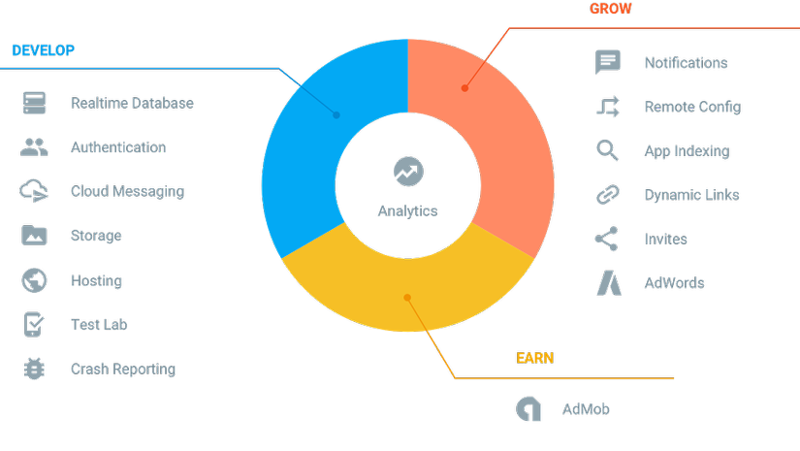

Hình 1: Tổng quan các dịch vụ Firebase cung cấp

2.2. Google Map API (Application Programming Interface)

**Google Map API** là cổng kết nối các tính năng hiện có của Google Map dành cho các lập trình viên để phát triển các ứng dụng bên thứ ba. Google Map API được Google phát triển và tập trung vào ba mảng chính sau:

* **Triển khai Google Map trên các ứng dụng web** mà không phải quan tâm công nghệ phát triển đằng sau nó là gì: PHP, ASP.NET, JAVA,…
* **Các ứng dụng webservice**: là tham chiếu để tạo ra các bộ thư viện, dịch vụ cho các ứng dụng khác cần tích hợp.

2.3 Apache là gì?

Máy chủ Apache HTTP hay gọi tắt là Apache, là phần mềm máy chủ web đa nền tảng mã nguồn mở và miễn phí. Apache được phát triển và bảo trì bởi cộng đồng các nhà phát triển mã nguồn mở dưới sự bảo trợ của Apache Software Foundation.

Phần lớn các phiên bản của Apache thường được chạy trên các hệ điều hành Linux, nhưng các phiên bản hiện tại đã hỗ trợ trên hệ điều hành Windows và OS, và một loạt hệ thống giống Unix.

**Một số tính năng của Apache:**

* Có thể tải các mô-đun động
* Nhiều chế độ xử lý yêu cầu: dựa trên sự kiện (event-based), xử lý không đồng bộ (async), luồng (Threaded), …
* Khả năng mở rộng cao (có khả năng xử lý 10,000 kết nối đồng thời)
* Xử lý các tệp tĩnh, tệp chỉ mục, tự động lập chỉ mục
* Hỗ trợ .htaccess (cung cấp cách để thực hiện thay đổi cấu hình trên cơ sở từng thư mục)…

2.4. HTML là gì?

HTML là chữ viết tắt của cụm từ HyperText Markup Language (dịch là Ngôn ngữ đánh dấu siêu văn bản) được sử dụng để tạo một trang web, trên một website có thể sẽ chứa nhiều trang và mỗi trang được quy ra là một tài liệu HTML (thi thoảng mình sẽ ghi là một tập tin HTML). Cha đẻ của HTML là Tim Berners-Lee, cũng là người khai sinh ra World Wide Web và chủ tịch của **World Wide Web Consortium** (W3C – tổ chức thiết lập ra các chuẩn trên môi trường Internet).

2.5. CSS là gì?

Trong tin học, các tập tin định kiểu theo tầng – dịch từ tiếng Anh là Cascading Style Sheets (CSS) – được dùng để miêu tả cách trình bày các tài liệu viết bằng ngôn ngữ HTML và XHTML. Ngoài ra ngôn ngữ định kiểu theo tầng cũng có thể dùng cho XML, SVG, XUL. Các đặc điểm kỹ thuật của CSS được duy trì bởi World Wide Web Consortium

2.6. Javascript là gì?

Javascript là một ngôn ngữ lập trình kịch bản Client – Side (Client – Side Script Language) dựa vào đối tượng (hướng đối tượng Object – Oriented programming) phát triển có sẵn hoặc tự định nghĩa ra, Javascript nhẹ và được sử dụng rộng rãi trong các ứng dụng website như là một phần của các trang web, được hỗ trợ hầu hết trên tất cả các trình duyệt như Firefox, Chrome… thậm chí các trình duyệt trên thiết bị di động cũng có hỗ trợ. Javascript có khả năng kết nối và thao tác CSDL trên server. Javascript được nhúng vào HTML và kết hợp với các ngôn ngữ lập trình web như ASP/ASP.NET, PHP, JSP tạo ra các trang web động.

**Ưu và nhược điểm:**

* **Ưu điểm:**
* Javascript được thiết kế độc lập với hệ điều hành. Nó có thể chạy trên bất kì hệ điều hành nào mà có trình duyệt hỗ trợ Javascript.
* Dễ dàng tương tác, điều khiển và tránh bớt việc xử lý từ phía server.
* Nắm vững kiến thức Javascript bây giờ rất hữu dụng cho các bạn sau này để có thể tiếp thu những công nghệ mới mà nó được gói họn vào những ngôn ngữ như: Ajax, Atlas…
* Phản hồi ngay lập tức tới khách truy cập: họ không phải chờ cho một trang web tải lại để thấy xem nếu họ đã quên nhập cái gì đó.
* Khả năng tương tác tăng lên: có thể tạo các giao diện mà phản ứng lại người sử dụng rẽ chuột qua chúng hoặc kích hoạt chúng thông qua bàn phím.
* Giao diện phong phú hơn: có thể sử dụng Javascript để bao gồm những mục như các thành phần Drag và Drop (DnD) và các con trượt (Slider) để cung cấp một Rich Interface (Giao diện giàu tính năng) tới site khách truy cập.
* **Nhược điểm:**
* Javascript không có trình biên dịch riêng mà được diễn dịch và chạy bởi trình duyệt hỗ trợ nó. Chính vì thế, nếu trình duyệt không hỗ trợ, hoặc không bật JS nó sẽ không chạy được.
* Javascript có thể thể làm ứng web của bạn trở nên nặng nề hơn.
* Bảo mật kém. Không có khả năng giấu mã.

2.7. Jquery là gì?

Jquery là một thư viện kiểu mới của JavaScript, được tạo bởi John Resig vào năm 2006 với một phương châm tuyệt vời: Write less, do more - Viết ít hơn, làm nhiều hơn. jQuery làm đơn giản hóa việc truyền tải HTML, xử lý sự kiện, tạo hiệu ứng động và tương tác Ajax. Với jQuery, khái niệm Rapid Web Development đã không còn quá xa lạ. jQuery là một bộ công cụ tiện ích JavaScript làm đơn giản hóa các tác vụ đa dạng với việc viết ít code hơn.

**Ưu và nhược điểm:**

* **Ưu điểm:**
* **Dễ sử dụng**: Đây là lợi thế chính khi sử dụng jquery, nó dễ dàng hơn so với nhiều thư viện javascript chuẩn khác bởi cú pháp đơn giản và bạn chỉ phải viết ít dòng lệnh để tạo ra các chức năng tương tự. Chỉ với 10 dòng lệnh JQuery bạn có thể thay thế cả 20 chục dòng lệnh DOM javaScript, tiết kiệm thời gian của người lập trình.
* **Là một thư viện lớn của javascript**: Thực thi được nhiều chức năng hơn so với các thư viện jascript khác
* **Cộng đồng mã nguồn mở mạnh mẽ (một số plugin jquery có sẵn)**: JQuery đang còn tương đối mới, có một cộng đồng dành thời gian của họ để phát triển các plugin của JQuery. Như vậy có hàng trăm plugin được viết trước đó có sẵn để tải về ngay lập tức để đẩy nhanh quá trình viết code của bạn. Một lợi thế khác đằng sau này là hiệu quả và an toàn của các script.
* **Có nhiều tài liệu và hướng dẫn chi tiết**: Các trang web JQuery có một toàn bộ tài liệu và hướng dẫn để ngay cả một người mới bắt đầu lập trình cũng có thể làm được quả bóng lăn với thư viện jquery này.
* **Hỗ trợ ajax**: JQuery cho phép bạn phát triển các template Ajax một cách dễ dàng. Ajax cho phép một giao diện kiểu dáng đẹp trên website, các chức năng có thể được thực hiện trên các trang mà không đòi hỏi toàn bộ trang được reload lại.
* **Nhược điểm:**
* **Làm client trở nên chậm chạp**: Client không những phải chỉ mình hiển thị nữa mà còn phải xử lý nhiều chức năng được tạo thành từ jquery. Nếu lạm dụng quá nhiều jquery sẽ làm cho client trở nên chậm chạp, đặc biệt những client yếu. Chính vì vậy mà lập trình viên phải dùng thêm cache
* **Chức năng có thể không có**: JQuery đã có rất nhiều chức năng, tùy thuộc vào yêu cầu trên trang web của bạn. Nhưng nhiều chức năng vẫn chưa được phát triển, do đó bạn vẫn phải sử dụng javascript thuần để xây dựng chức năng này.

2.8. Bootstrap là gì?

Bootstrap là framework HTML, CSS, Javascript phổ biến nhất cho những người phát triển responsive hay phát triển website. Bootstrap được sử dụng phổ biến nhất để phát triển front- end website. Đây là một framework dễ học, dễ sử dụng, mềm mượt nhanh chóng và dễ dàng để xây dựng giao diện website, có hỗ trợ responsive.

Bootstrap được xây dựng dựa trên nền tảng HTML templates, CSS templates và Javascript cơ bản để hình thành nên những mẫu thiết kế có sẵn như typography, forms, buttons (nút bấm), tables (bảng), navigation, modals, image carousels cũng như nhiều thành phần khác nữa. Với mục đích giúp cho các nhà phát triển có thể thiết kế responsive cho website được dễ dàng và nhanh hơn, các plugin của Javascript đã được tích hợp vào trong Bootstrap.

* **Ưu và nhược điểm:**
* Dễ sử dụng: vì nó được dựa trên HTML, CSS và Javascript nên chỉ cần có kiến thức cơ bản về ba cái đó là có thể sử dụng Bootstrap tốt.
* Sự tương thích: tương thích tốt với tất cả các trình duyệt web (như Chrome, Firefox, Internet Explorer, Safari and Opera). Tuy nhiên, với IE Browser, Bootstrap chỉ hỗ trợ từ IE9 trở lên) vì IE8 không support HTML5 và CSS3.
* Bootstrap giúp các nhà thiết kế website có thể giảm thiểu được thời gian trong việc thiết kế website. Khi sử dụng Bootstrap, có thể hạn chế được thời gian bỏ ra để viết code cho giao diện. Vì trong thư viện của nó đã có từ trước, những đoạn mã có thể chèn vào trong website.
* Khi sử dụng Bootstrap hoàn toàn có thể tùy biến được giao diện theo ý muốn của cá nhân. Với hệ thống Grid System đã mặc định bao gồm 12 cột cùng với độ rộng 940px được tích hợp sẵn ở Bootstrap.
* Ngày nay, khi mà xu hướng phát triển website tương thích được với các thiết bị thì Bootstrap nổi lên như một framework có sẵn responsive CSS phù hợp với mọi thiết bị như smartphone, tablets, desktop…
* Gần đây, các nhà lập trình đã bổ sung thêm tính năng Customize (Tùy chỉnh). Chức năng này giúp cho các nhà thiết kế linh hoạt hơn trong việc lựa chọn những thuộc tính, phần tử phù hợp với dự án họ đang theo đuổi. Chức năng này cũng cho phép người dùng không cần phải tải toàn bộ mã nguồn về máy.

2.9. Ajax là gì?

Ajax là viết tắt của Asynchronous JavaScript and XML, (tạm dịch là JavaScript và XML không đồng bộ), là một kỹ thuật mới để tạo các ứng dụng web giàu tính tương tác, nhanh hơn và mượt mà hơn với sự giúp đỡ của XML, HTML, CSS và JavaScript.

**Ưu và nhược điểm:**

* **Ưu điểm:**
* **Cải thiện trải nghiệm** người dùng**: Trải nghiệm** người dùng phong phú do AJAX cung cấp là lợi ích quan trọng nhất. AJAX cho phép các trang web cập nhật ser seri bằng cách trao đổi một lượng nhỏ dữ liệu với máy chủ. Bằng cách này, có thể cập nhật các phần của trang web mà không cần tải lại toàn bộ trang. Các trang web cổ điển phải tải lại toàn bộ trang và cồng kềnh. AJAX tăng hiệu suất của trình duyệt và tạo điều kiện cho tốc độ duyệt nhanh hơn do đó cung cấp trải nghiệm người dùng đáp ứng.
* **Năng suất người dùng được nâng cao:** Thư viện AJAX cung cấp các hàm trợ giúp hướng đối tượng giúp tăng đáng kể năng suất trong khi giảm sự thất vọng. Ngoài ra, một ứng dụng ASP.NET được cấu hình tốt có lớp truy cập dữ liệu và lớp nghiệp vụ riêng. Cuối cùng, ứng dụng ASP.NET mạnh mẽ ASP.NET ASP.NET bao gồm một lớp UI nơi các hoạt động phía máy chủ được thực hiện. Nếu bạn đã bao gồm các tính năng này, AJAX chỉ cần thêm một lớp dịch vụ dành riêng cho AJAX và một số bổ sung về các tính năng của máy khách. Bằng cách này, chi phí triển khai được giảm và năng suất của người dùng có thể được nâng cao. Các trang web phổ biến như Amazon, Google, Yahoo, v.v. cũng kết hợp AJAX trong quá trình phát triển của họ.
* **Giảm mức sử dụng băng thông và tăng tốc độ :** AJAX sử dụng kịch bản phía máy khách để liên lạc với máy chủ web và trao đổi dữ liệu bằng JavaScript. Sử dụng AJAX, bạn có thể cắt giảm tải mạng và sử dụng băng thông và chỉ truy xuất dữ liệu được yêu cầu để cung cấp cho bạn giao diện nhanh hơn và thời gian đáp ứng tốt hơn. Thời gian đáp ứng nhanh hơn, do đó hiệu suất và tốc độ được tăng lên.
* **Tăng khả năng tương thích:** AJAX có thể tương thích với ASP.NET, J2EE, PHP hoặc bất kỳ ngôn ngữ nào. Nó gần như hỗ trợ tất cả các trình duyệt phổ biến như Internet Explorer 5 trở lên, Mozilla Firefox 1.0 trở lên, Apple Safari 1.2 trở lên, Opera 7.6 trở lên và RockMelt.
* **Hỗ trợ xử lý không đồng bộ:** Có thể thực hiện truy xuất dữ liệu không đồng bộ bằng cách sử dụng XmlHttpRequest, xương sống của các ứng dụng AJAX. Do đó, các yêu cầu được xử lý hiệu quả và tải nội dung động được đưa lên tầm cao hơn bằng cách cải thiện hiệu suất đáng kể.
* **Giảm số lần truy cập máy chủ và tải mạng:** Atlas, một dạng thư viện Microsoft AJAX cũ hơn, là một khung tích hợp thư viện JavaScript phía Máy khách và có sẵn dễ dàng và có thể được sử dụng với ASP.NET để phát triển các ứng dụng Ajax. Nó có hỗ trợ trình duyệt chéo và hiển thị các API hướng đối tượng, có thể được sử dụng để phát triển các ứng dụng web nhằm giảm thiểu tải máy chủ / tải mạng và thực hiện xử lý không đồng bộ.
* **Điều hướng dễ dàng hơn: Các** ứng dụng AJAX có thể được xây dựng để cho phép dễ dàng chuyển đổi giữa các WebPages sang người dùng thay vì sử dụng các nút quay lại và chuyển tiếp thông thường trên trình duyệt.
* **Nhược điểm:**
* **Tính không tương thích của trình duyệt:** AJAX phụ thuộc nhiều vào JavaScript được triển khai khác nhau cho các trình duyệt khác nhau. Điều này hóa ra là một trở ngại đặc biệt là khi AJAX phải hoạt động trên nhiều trình duyệt. Các trình duyệt không hỗ trợ JavaScript hoặc tắt tùy chọn JavaScript sẽ không thể sử dụng chức năng của nó. Do sự phụ thuộc của AJAX vào JavaScript, nó không phù hợp để thiết kế các ứng dụng di động. Nút Quay lại của trình duyệt web của bạn không hoạt động như mong đợi.
* **Không an toàn:** Trang web có thể khó gỡ lỗi, tăng kích thước mã của trang web của bạn và khiến trang web của bạn dễ bị đe dọa bảo mật nghiêm trọng.
* **Tăng tải trên Máy chủ Web:** Tải có thể tăng tùy theo người dùng nếu bạn thêm loại cập nhật tự động vào máy chủ cứ sau vài giây.

2.10. MVC là gì?

MVC là một kiểu kiến trúc đặc trưng phổ biến trong các ngôn ngữ lập trình, cho phép tách rời tầng xử lý và tầng giao diện (UI) thành các thành phần riêng biệt. Tầng xử lý có chức năng chính là xử lý, trao đổi thông tin giữa CSDL và giao diện vì vậy ta có thể chỉnh sửa các thành phần đó một các riêng biệt từ đó loại bỏ được rất nhiều lầm lẫn và đơn giản hóa toàn bộ quá trình phát triển.

**Các thành phần trong MVC**:

* Model (Tầng dữ liệu): là một đối tượng hoặc một tập hợp đối tượng biểu diễn cho phần dữ liệu, thường chịu trách nhiệm quản lý dữ liệu như kết nối đến cơ sở dữ liệu, truy vấn thêm, sửa, xóa dữ liệu.
* View (Tầnggiao diện): thực hiện việc trình bày dữ liệu lên giao diện và tương tác với người dùng. Thông thường các thông tin hiển thị lên View được lấy từ Model.
* Controller (Tầng điều khiển): đóng vai trò trung gian, giúp Model và View tương tác với nhau và là tầng chịu trách nhiệm xử lý các tác động từ giao diện View. Sau khi xử lý các yêu cầu được gửi từ người dùng, Controller sẽ tương tác với đến Model để lấy dữ liệu cần thiết để đáp ứng các yêu cầu vừa được gửi. Cuối cùng Controller trả dữ liệu này về cho View.

**Luồng dữ liệu trong MVC**

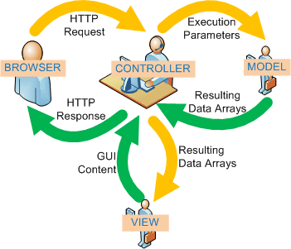

Hình 2: Luồng dữ liệu MVC

Mô hình hoạt động như sau:

1. Người dùng sử dụng một BROWSER trình duyệt web bất kỳ (Firefox, Chrome, IE,…) để có thể gửi những yêu cầu (HTTP Request) có thể kèm theo những dữ liệu nhập tới những CONTROLLER xử lý tương ứng. Việc xác định Controllerr xử lý sẽ dựa vào một bộ Routing điều hướng.
2. Khi CONTROLLER nhận được yêu cầu gửi tới, nó sẽ chịu trách nhiệm kiểm tra yêu cầu đó có cần dữ liệu từ MODEL hay không? Nếu có, nó sẽ sử dụng các class/function cần thiết trong MODEL và nó sẽ trả ra kết quả( Resulting Arrays), khi đó CONTROLLER sẽ xử lý giá trị đó và trả ra VIEW để hiển thị. CONTROLLER sẽ xác định các VIEW tương ứng để hiển thị đúng với yêu cầu.
3. Khi nhận được dữ liệu từ CONTROLLER, VIEW sẽ chịu trách nhiệm xây dựng các thành phẩn hiển thị như hình ảnh, thông tin dữ liệu… và trả về GUI Content để CONTROLLER  đưa ra kết quả lên màn hình BROWSER.
4. BROWSER sẽ nhận giá trị trả về( HTTP Response) và sẽ hiển thị với người dùng. Kết thúc một quy trình hoạt động.

**Ưu và nhược điểm:**

* **Ưu điểm:**
* Dự án được tổ chức một cách chặt chẽ và rõ ràng.
* Hệ thống được phân ra thành từng phần tách biệt nên dễ dàng phát triển cũng như cập nhật.
* Hệ thống được chia ra thành nhiều chức năng nhỏ (module) nên thuận tiện cho việc phát hiện và sửa lỗi chức năng.
* Thuận lợi cho làm việc nhóm.
* Dễ bảo trì và nâng cấp.
* **Nhược điểm:**
* Hệ thống xử lý chậm hơn so với việc sử dụng PHP thuần vì tốn thời gian trung chuyển dữ liệu giữa các thành phần.
* Đối với các dự án nhỏ, việc sử dụng mô hình MVC tạo ra sự cồng kềnh và tốc độ xử lý cũng chậm hơn.
* Tốn khá nhiều thời gian để xây dựng cấu trúc, thư viện.

2.11. PHP là gì?

PHP là viết tắt của từ "Hypertext Preprocessor" là một [ngôn ngữ lập trình](https://vi.wikipedia.org/wiki/Ng%C3%B4n_ng%E1%BB%AF_l%E1%BA%ADp_tr%C3%ACnh) kịch bản hay một loại [mã lệnh](https://vi.wikipedia.org/w/index.php?title=M%C3%A3_l%E1%BB%87nh&action=edit&redlink=1) chủ yếu được dùng để phát triển các [ứng dụng](https://vi.wikipedia.org/wiki/%E1%BB%A8ng_d%E1%BB%A5ng_web) viết cho máy chủ (server side). PHP là một open source, vì thế nó có tính cộng đồng cao và đồng thời có rất nhiều framework, CMS hỗ trợ như Laravel, Wordpress.

PHP chạy trên môi trường web server và lưu trữ dữ liệu thông qua hệ quản trị cơ sở dữ liệu nên PHP thường đi kèm với Apache, MySQL và hệ điều hành Linux (LAMP).

Apache là một phần mềm web server có nhiệm vụ tiếp nhận request từ trình duyệt người dùng sau đó chuyển giao cho PHP xử lý và gửi trả lại cho trình duyệt.

MySQL cũng tương tự như các hệ quản trị cơ sở dữ liệu khác (Postgress, Oracle, SQL server...) đóng vai trò là nơi lưu trữ và truy vấn dữ liệu.

Linux: Hệ điều hành mã nguồn mở được sử dụng rất rộng rãi cho các web server. Thông thường các phiên bản được sử dụng nhiều nhất là RedHat, Enterprise Linux, Ubuntu...

**Ưu và nhược điểm:**

* **Ưu điểm:**
* Đầu tiên đó là PHP được sử dụng miễn phí. Là một lợi thế cực lớn cho ai muốn học lập trình này. Các bạn có thể học và thực hành theo dạng online. Không cần phải lo đến việc chi trả số tiền lớn để học lập trình.
* Cú pháp và cấu trúc của PHP tương đối dễ dàng. Nếu bạn muốn học về ngôn ngữ này, bạn sẽ không phải mất quá nhiều thời gian để hiểu được. Đa số các bạn lập trình viên thường ngại với cấu trúc khó. Là một ưu điểm lớn cho mọi người quan tâm và yêu thích hàng đầu về ngôn ngữ lập trình.
* Sẽ rất dễ kiếm được việc làm với mức lương khủng. Đa số công ty thiết kế web hiện nay đều có bộ phận PHP. Và đó là điều không thể thiếu. Ngoài ra còn có thêm các công ty về phần mềm. Nhiều công việc lớn khác nhau, cũng như nhiều công ty khác nhau sẽ mang lại cho bạn thu nhập đáng kể.
* Không chỉ với hiện tại mà trong tương lai. ngôn ngữ lập trình này sẽ còn phát triển mạnh me hơn nữa để khẳng định vị trí của mình luôn là cao nhất trong các bảng khảo sát ngôn ngữ lập trình.
* **Nhược điểm:**
* PHP còn hạn chế về cấu trúc ủa ngữ pháp. Nó không được thiết kế gọn gàng và không được đẹp mắt như những ngôn ngữ lập trình khác.
* PHP chỉ có thể hoạt động và sử dụng được trên các ứng dụng trong web. Đó chính là lý do khiến cho ngôn ngữ này khó có thể cạnh tranh được với những ngôn ngữ lập trình khác. Nếu như muốn phát triển và nhân rộng hơn nữa trong lập trình.

2.12. Framework Laravel là gì?

Laravel là một thư viện mã nguồn mở miễn phí, được tạo ra bởi Taylor OtWell giúp xây dựng những ứng dụng theo mô hình MVC (Model - View - Controller) nhanh chóng do Laravel không những học hỏi được nhiều tính năng hay từ các framework khác mà bản thân Laravel cũng tự phát triển, nâng cấp lên nhiều chức năng. Laravel được thiết kế với tính khoa học cao, tài liệu học tập đầy đủ và dễ dàng tiếp cận nhất là đối với những người mới lập trình PHP.

Hiện nay, có rất nhiều PHP Framework hỗ trợ phát triển website, nhưng Laravel vẫn là framework phổ biến nhất. Kết quả được thống kê theo www.thetoptens.com (hình 3):

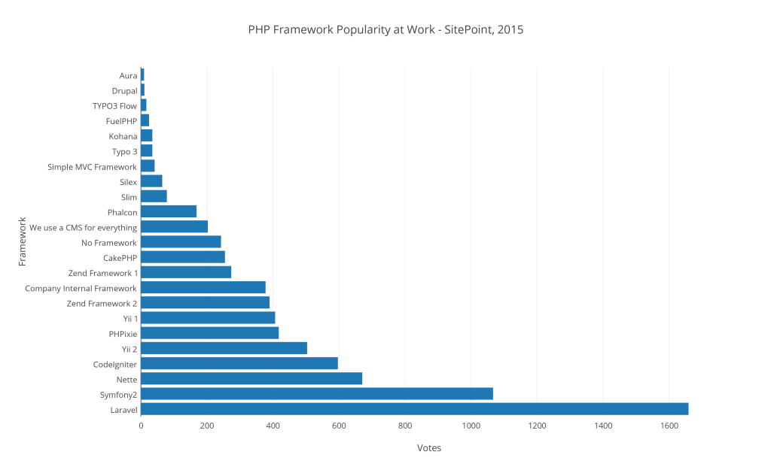

Hình 3: Thống kê sử dụng Framework Laravel

Dù Laravel được ra đời sau (tháng 4 năm 2011) nhưng lại rất phổ biến và có đông đảo người sử dụng nhất tính đến thời điểm hiện tại. Một số lý do giúp Laravel trở thành Framework phổ biến nhất:

* Thừa hưởng được những thế mạnh và khắc phục được những nhược điểm của các framework ra đời trước đó.
* Được cập nhật liên tục, nên các lỗi được khắc phục nhanh.
* Tài liệu học tập được thiết kế đầy đủ, rõ ràng và chi tiết hơn so với các PHP framework khác.
* Khi gặp khó khăn, dễ dàng được hỗ trợ bởi cộng đồng người dùng Laravel.
* Dễ quản lý và tích hợp các thư viện cần sử dụng vào dự án.
* Tự động nạp thư viện mã lệnh (autoload) theo không gian tên (namespace).
* Tính năng Migration giúp quản lý cơ sở dữ liệu hiệu quả hơn khi làm việc nhóm.
* Việc quản lý bố cục cũng trở nên dễ dàng hơn dựa vào Blade Template.

**Ưu và nhược điểm:**

* Tốc độ xử lý nhanh: sự ra đời của Laravel như một làn gió mới đến với cộng đồng framework PHP. Nền tảng này có thể hỗ trợ để tạo nên các trang web lớn, dự án lớn. Có rất nhiều công ty công nghệ đã sử dụng nền tảng này để phát triển dự án của họ.
* Dễ sử dụng: một trong những lý do giúp Laravel được người dùng đón nhận và sử dụng nhiều nhất là do nó rất dễ sử dụng, chỉ mất một khoảng thời gian khá ngắn là có thể bắt tay vào tạo nên một dự án (project) nhỏ với Laravel.
* Mã nguồn mở: Laravel được xây dựng với mã nguồn mở và hoàn toàn miễn phí. Mỗi khi nền tảng này được cập nhật, người dùng lại có thêm nhiều tính năng độc đáo để khám phá và ứng dụng vào các dự án công nghệ của mình.
* Được xây dựng theo mô hình MVC: với tiêu chuẩn này, giúp người dùng có thể duy trì, phát triển và mở rộng quy mô dự án.
* Tích hợp nhiều tính năng có sẵn: Laravel cung cấp cho người dùng rất nhiều các nhóm tính năng giúp quá trình phát triển trở nên nhanh chóng.
* Tính bảo mật cao: cung cấp cho người dùng các tính năng bảo mật cơ bản như: ORM (chống lại tấn công SQL Injection), field token ẩn (chống lại tấn công kiểu CSRF)
* Cộng đồng người dùng đông đảo: Laravel có đông đảo người sử dụng, sẵn sàng giúp đỡ và hỗ trợ bạn trong quá trình thiết lập và vận hành dự án. Đặc biệt việc tìm lỗi cũng trở nên nhanh chóng, dễ dàng và tiết kiệm thời gian

2.13. MySQL là gì?

MySQL là [hệ quản trị cơ sở dữ liệu](https://vi.wikipedia.org/wiki/H%E1%BB%87_qu%E1%BA%A3n_tr%E1%BB%8B_c%C6%A1_s%E1%BB%9F_d%E1%BB%AF_li%E1%BB%87u) [tự do nguồn mở](https://vi.wikipedia.org/wiki/Ph%E1%BA%A7n_m%E1%BB%81m_ngu%E1%BB%93n_m%E1%BB%9F) phổ biến nhất thế giới và được các nhà phát triển rất ưa chuộng trong quá trình phát triển ứng dụng. Vì MySQL là cơ sở dữ liệu tốc độ cao, ổn định và dễ sử dụng, có tính khả chuyển, hoạt động trên nhiều hệ điều hành cung cấp một hệ thống lớn các hàm tiện ích rất mạnh. Với tốc độ và tính bảo mật cao, MySQL rất thích hợp cho các ứng dụng có truy cập CSDL trên internet. MySQL miễn phí hoàn toàn cho nên bạn có thể tải về MySQL từ trang chủ. Nó có nhiều phiên bản cho các hệ điều hành khác nhau: phiên bản Win32 cho các hệ điều hành dòng [Windows](https://vi.wikipedia.org/wiki/Microsoft_Windows), [Linux](https://vi.wikipedia.org/wiki/Linux), [Mac OS X](https://vi.wikipedia.org/wiki/Mac_OS_X), [Unix](https://vi.wikipedia.org/wiki/Unix), [FreeBSD](https://vi.wikipedia.org/wiki/FreeBSD), [NetBSD](https://vi.wikipedia.org/w/index.php?title=NetBSD&action=edit&redlink=1), [Novell NetWare](https://vi.wikipedia.org/w/index.php?title=Novell_NetWare&action=edit&redlink=1), [SGI Irix](https://vi.wikipedia.org/w/index.php?title=SGI_Irix&action=edit&redlink=1), [Solaris](https://vi.wikipedia.org/wiki/Solaris), [SunOS](https://vi.wikipedia.org/w/index.php?title=SunOS&action=edit&redlink=1),...

**Ưu điểm và khuyết điểm của MySQL**

* Ưu điểm:
  + Dễ sử dụng: MySQL có thể dễ dàng cài đặt bằng công cụ của bên thứ ba hoặc cài đặt trực tiếp bằng bộ cài đặt của nó.
  + Giàu tính năng: MySQL hỗ trợ rất nhiều chức năng SQL từ một hệ quản trị cơ sở dữ liệu quan hệ - trực tiếp lẫn gián tiếp.
  + Bảo mật: Có rất nhiều tính năng bảo mật, một số ở cấp cao đều được xây dựng trong MySQL.
  + Khả năng mở rộng và mạnh mẽ: MySQL có thể xử lý rất nhiều dữ liệu và hơn thế nữa nó có thể được mở rộng nếu cần thiết
* Khuyết điểm:
  + Độ tin cậy: Cách các chức năng cụ thể được xử lý với MySQL (ví dụ tài liệu tham khảo, các giao dịch, kiểm toán,...) làm cho nó kém tin cậy hơn so với một số hệ quản trị cơ sở dữ liệu quan hệ khác.
  + Sự chậm phát triển: kể từ khi MySQL được Oracle mua lại thì sự phát triển của nó đã chậm lại.

2.14. Glitch là gì?

Glitch là 1 nền tảng mà giúp chúng ta có thể xây dựng ứng dùng Node.js trên cloud, public hoặc private và hợp tác với đồng đội. Một số tính năng nổi bật của glitch như:

Hỗ trợ code theo nhóm: nhiều người có thể code cùng một màn hình và có thể chỉnh sửa code cũng như xem sản phẩm mình tạo ra trực tuyến cùng lúc với nhau

Hỗ trợ version control giống như git: khi cập nhật code nhiều lần và có gặp những trường hợp bị lỗi thì vẫn có thể quay trở về version trước đó

Cấu hình sẵn domain và hosting: sau khi tạo một Project glitch sẽ cấu hình sẵn domain và hosting cho người dùng để sử dụng không

Cũng cấp nhiều template để sử dụng: glitch cung cấp rất nhiều template cho người dùng sử dụng từ React, Angular, Vue, Nuxt,… tất cả glitch đều trang bị sẵn cho người dùng, người dùng chỉ cần chọn và chỉnh sửa lại cho phù hợp

2.15. VNPay api là gì?

Vnpay là dịch vụ thanh toán bằng ứng dụng Mobile Banking và quét mã VNPAY-QR do Công ty Cổ phần Giải pháp Thanh toán Việt Nam (VNPAY) phát triển.

Hiện tại, VNPay đã có hơn 9000 điểm chấp nhận thanh toán (cửa hàng, siêu thị, quán ăn, taxi, nhà hàng...) bằng VNPAYQR và hơn 10 ứng dụng Mobile Banking trên điện thoại di động có tính năng thanh toán bằng mã QR.

## CHƯƠNG 3: THIẾT KẾ HỆ THỐNG

**3.1. Thiết kế mô hình**

**3.1.1. Sơ đồ Use Case của tác nhân “người dùng không có tài khoản”**

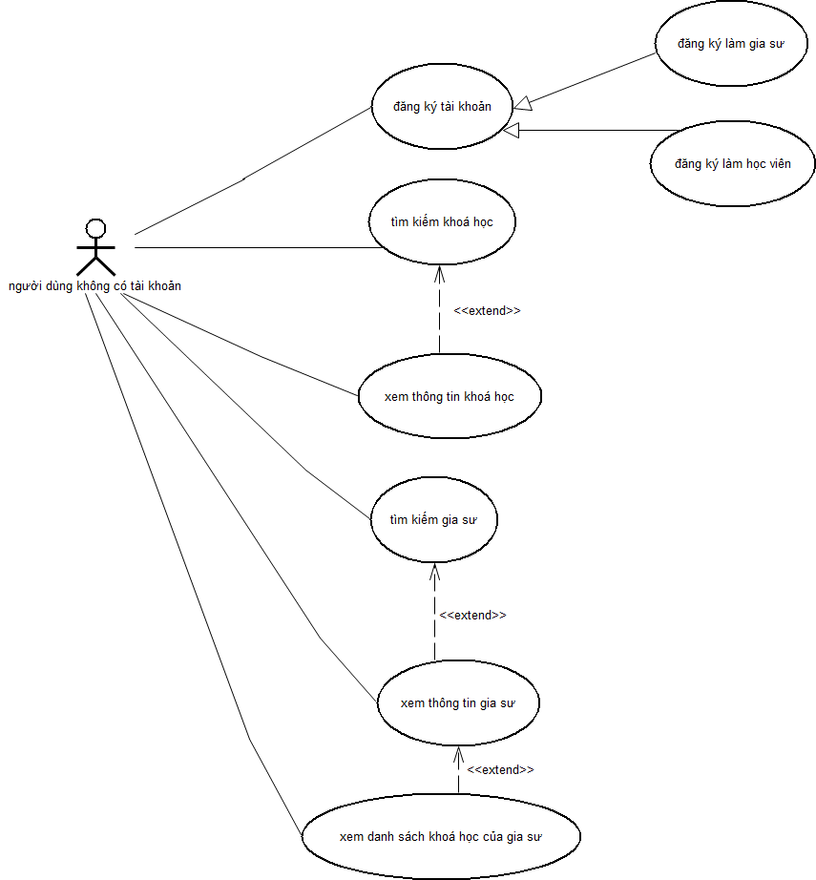

Hình : Sơ đồ use case của tác nhân “người dùng không có tài khoản”

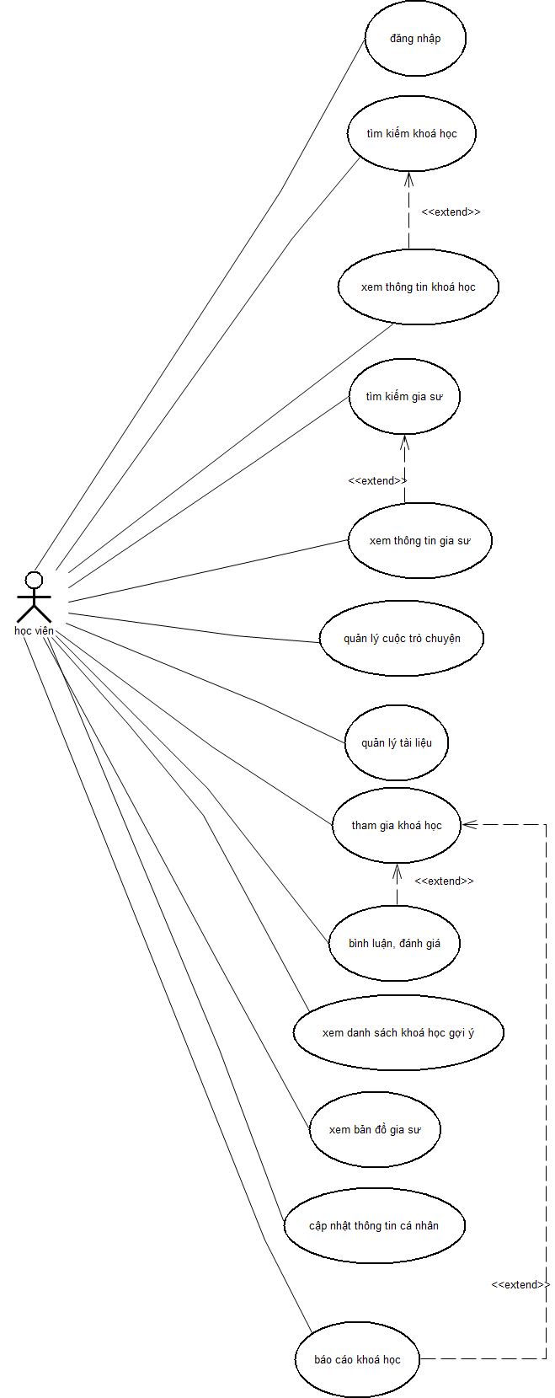**3.1.2. Sơ đồ Use Case của tác nhân “học viên”**

Hình :Sơ đồ Use Case của tác nhân “học viên”

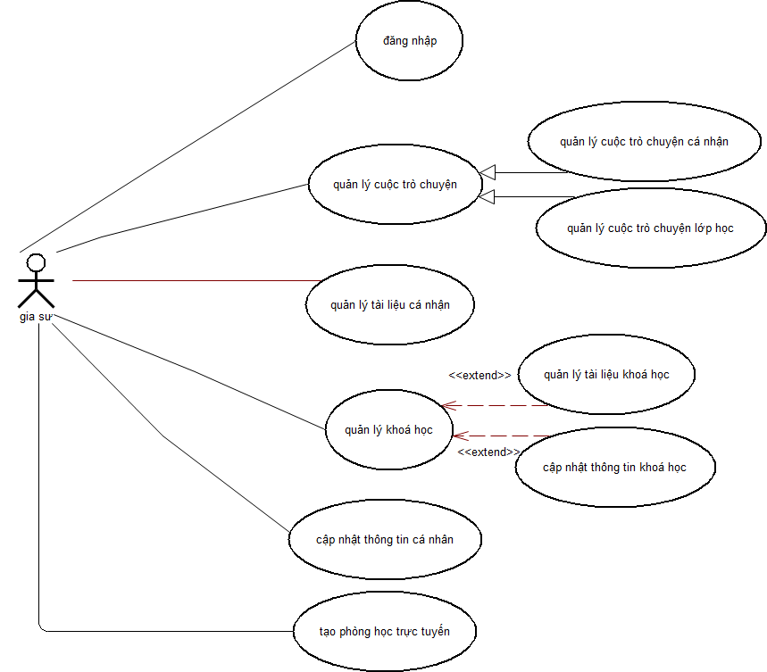**3.1.3 Sơ đồ Use Case của tác nhân “gia sư”**

Hình :Sơ đồ Use Case của tác nhân “gia sư”

**3.1.4 Sơ đồ Use Case của tác nhân “admin”**

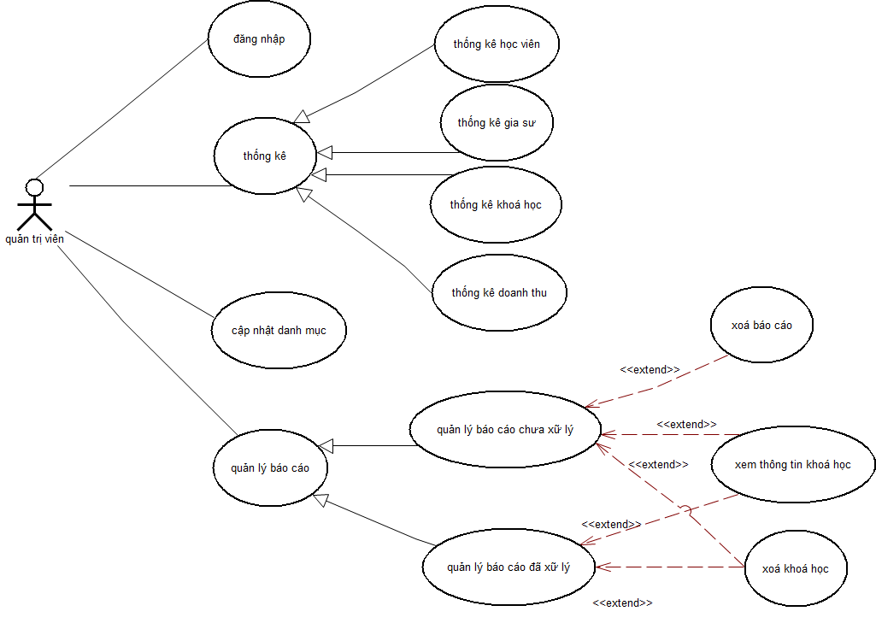

Hình :Sơ đồ Use Case của tác nhân “admin”

**3.1.5 Sơ đồ CDM**

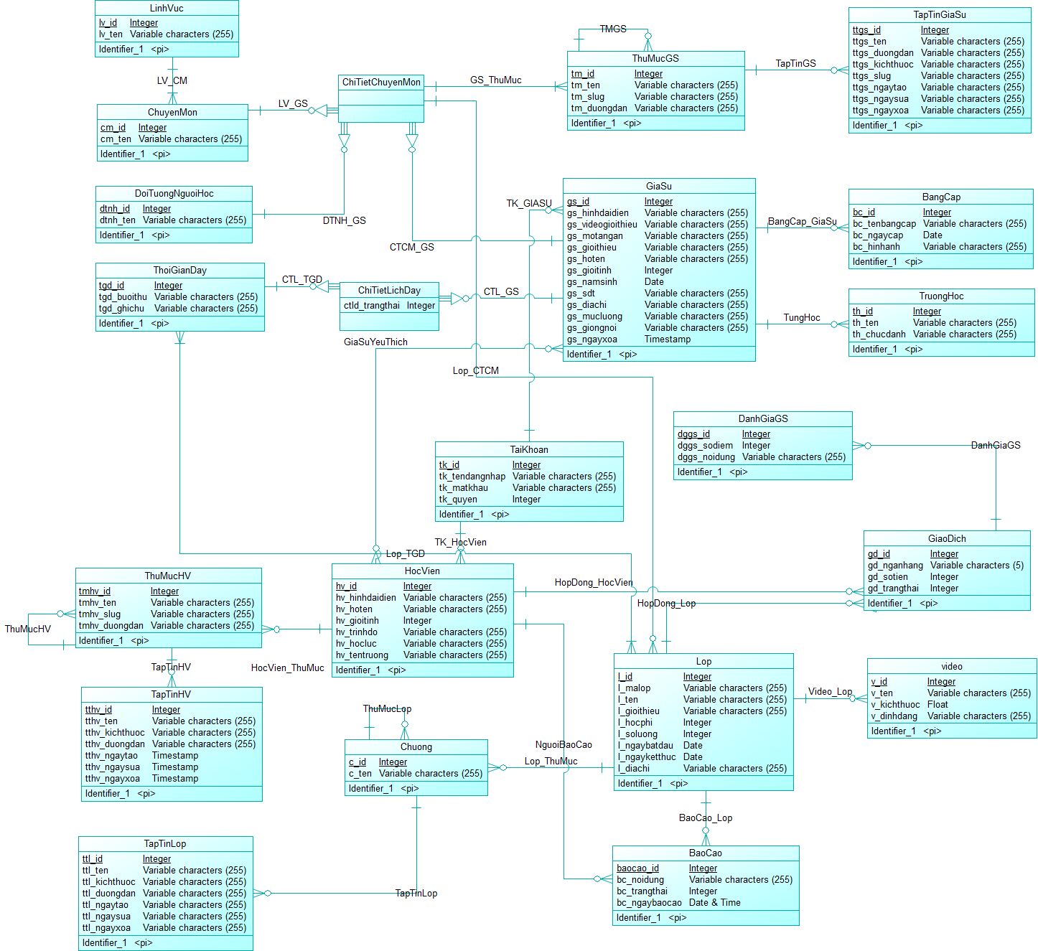  
Hình :Sơ đồ CDM

**3.1.6 Sơ đồ PDM**

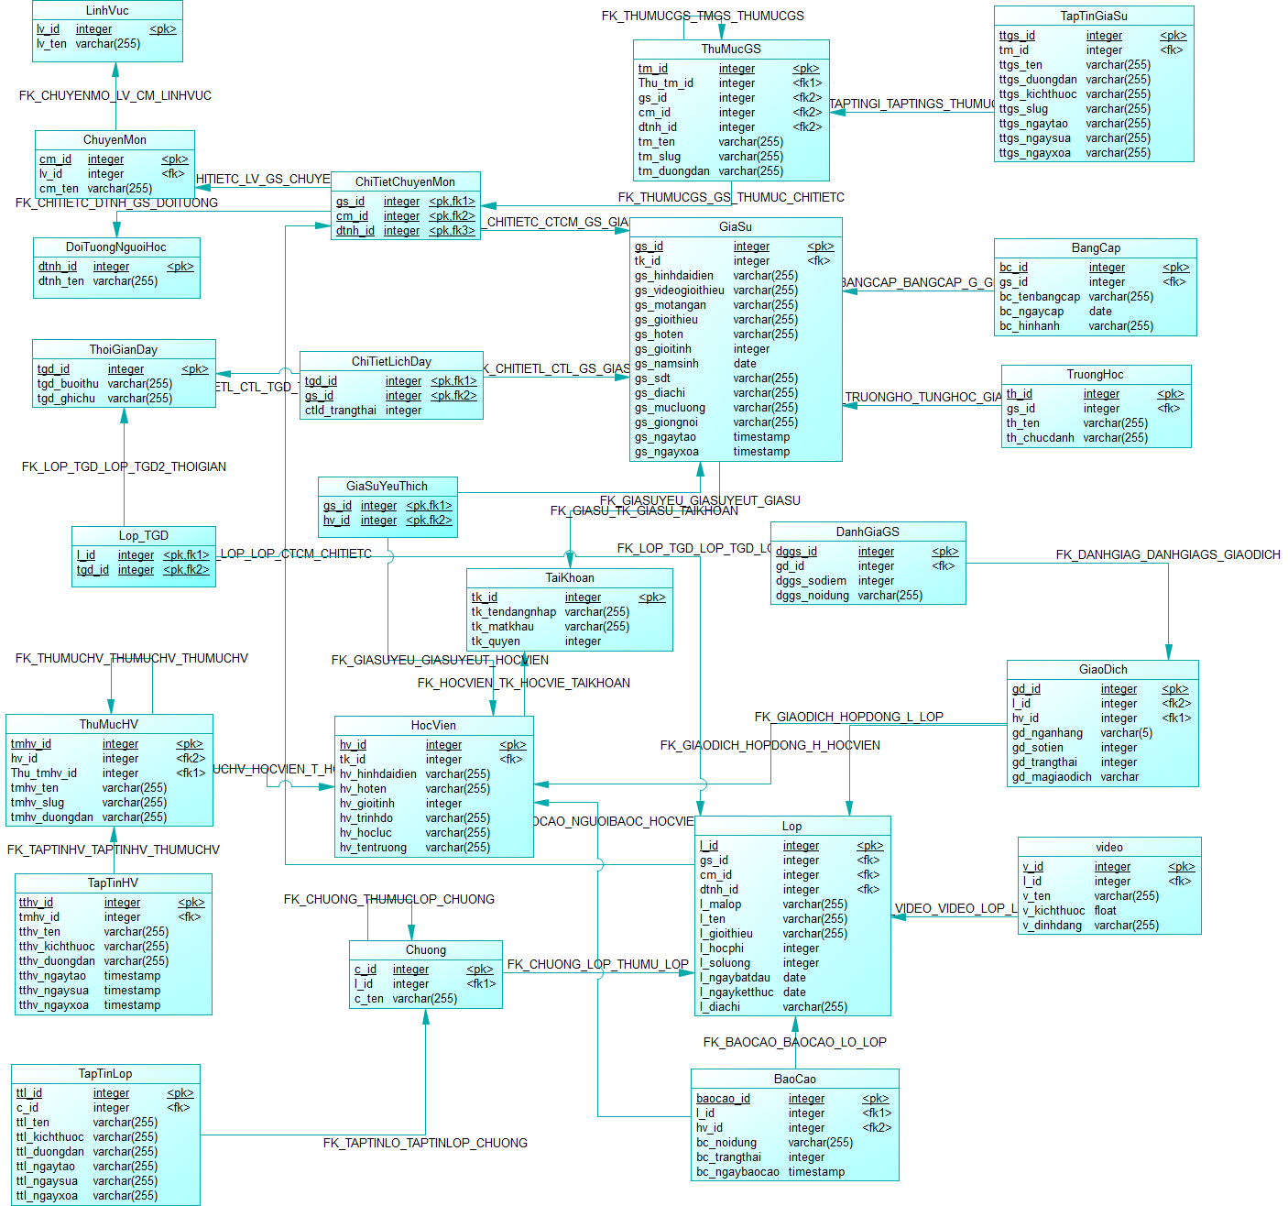

Hình :Sơ đồ PDM

**3.2. Thiết kế lược đồ cơ sở dữ liệu**

**3.2.1. Đặc tả lược đồ cơ sở dữ liệu quan hệ**

Lược đồ cơ sở dữ liệu:

**LinhVuc**(lv_id, lv_ten)

* Mô tả: Mỗi lĩnh vực phân biệt với nhau bằng id lĩnh vực, lưu trữ tên của lĩnh vực đó.

**ChuyenMon**(cm_id, lv_id, cm_ten)

* Mô tả: Mỗi chuyên môn phân biệt với nhau bằng id chuyên môn, lưu trữ tên của chuyên môn đó.

**DoiTuongNguoiHoc**(dtnh_id, dtnh_ten)

* Mô tả: Mỗi đối tượng người học phân biệt với nhau bằng id đối tượng người học, lưu trữ tên của đối tượng người học đó.

**ThoiGianDay**(tgd_id, tgd_buoithu, tgd_ghichu)

* Mô tả: Mỗi buổi và thứ trong tuần phân biệt với nhau bằng id thời gian dạy, lưu trữ thông tin của buổi và thứ đó đó

**Lop_ThoiGianDay**(l_id, tgd_id)

* Mô tả: Mỗi lớp có những thời gian dạy khác nhau vì vậy **Lop_ThoiGianDay** sẽ lưu trữ thông tin chi tiết về lịch dạy của từng lớp, phân biệt bằng id lớp và id thời gian dạy

**ThuMucHocVien**(tmhv_id, hv_id, thu_tmhv_id, tmhv_ten, tmhv_slug, tmhv_duongdan)

* Mô tả: Mỗi học viên có nhiều thư mục để lưu trữ tài liệu phân biệt với nhau bằng id thư mục, lưu trữ thông tin thư mục, tên, đường dẫn và thư mục của học viên nào

**TapTinHocVien**(tthv_id, tmhv_id, tthv_ten, tthv_kichthuoc, tthv_duongdan, tthv_ngaytao, tthv_ngayxoa)

* Mô tả: Mỗi thư mục học viên sẽ có những tập tin phân biệt với nhau bằng id tập tin, lưu trữ thông tin tập tin như tên, kích thước, đường dẫn và tập tin của thư mục nào

**ThuMucGiaSu**(tmgs_id, gs_id, thu_tmgs_id, tmgs_ten, tmgs_slug, tmgs_duongdan)

* Mô tả: Mỗi gia sư có nhiều thư mục để lưu trữ tài liệu phân biệt với nhau bằng id thư mục, lưu trữ thông tin thư mục, tên, đường dẫn và thư mục của học viên nào

**TapTinGiaSu**(ttgs_id, tmgs_id, ttgs_ten, ttgs_kichthuoc, ttgs_duongdan, ttgs_ngaytao, ttgs_ngayxoa)

* Mô tả: Mỗi thư mục gia sư sẽ có những tập tin phân biệt với nhau bằng id tập tin, lưu trữ thông tin tập tin như tên, kích thước, đường dẫn và tập tin của thư mục nào

**Chuong**(c_id, l_id, c_ten)

* Mô tả: Mỗi lớp học sẽ có những chương tài liệu khác nhau phân biệt bằng id chương, lưu trữ thông tin như tên chương, chương của lớp học nào

**TapTinLop**(ttl_id, tml_id, ttl_ten, ttl_kichthuoc, ttl_duongdan, ttl_ngaytao, ttl_ngayxoa)

* Mô tả: Mỗi chương của tài liệu lớp sẽ có những tập tin phân biệt bởi id, lưu trữ thông tin như tên, kích thước tập tin, đường dẫn đến vị trí tập tin, ngày tạo tập tin và ngày xoá.

**ChiTietLichDay**(tgd_id, gs_id, ctld_trangthai)

* Mô tả: Mỗi gia sư sẽ có lịch dạy khác nhau, trạng thái vào buổi đó thứ đó.

**ChiTietChuyenMon** (gs_id, cm_id, dtnh_id)

* Mô tả: Mỗi mỗi gia sư có những chuyên môn riêng, dạy cho những đối tượng người học khác nhau tuỳ vào khả năng của gia sư đó

**GiaSuYeuThich**(gs_id, hv_id)

* Mô tả: Mỗi học viên đều có thể chọn yêu thích những gia sư nào đó phân biệt bởi id học viên và id gia sư

**HocVien**(hv_id, tk_id, hv_hinhdaidien, hv_hoten, hv_gioitinh, hv_trinhdo, hv_hocluc, hv_tentruong)

* Mô tả: Mỗi học viên được phân biệt với nhau bằng id, lưu trữ thông tin cá nhân của học viên đó như họ tên, giới tính, trình độ, học lực, tên trường học, đường dẫn đến ảnh đại diện và ảnh bìa trang cá nhân

**TaiKhoan**(tk_id, tk_tendangnhap, tk_matkhau, tk_quyen)

* Mô tả: Mỗi học viên và gia sư cũng như admin đều có tài khoản cá nhân riêng, phân biệt bởi id tài khoản, lưu trữ thông tin đăng nhập và quyền hạn của tài khoản đó

**GiaSu**(gs_id, tk_id, gs_hoten, gs_hinhdaidien, gs_videogioithieu, gs_motangan, gs_gioithieu, gs_gioitinh, gs_namsinh, gs_sdt, gs_diachi, gs_mucluong, gs_giongnoi, gs_ngaytao, gs_ngayxoa)

* Mô tả: Mỗi gia sư sẽ được phân biệt bởi id, lưu trữ thôn tin của gia sư đó như họ tên, mô tả, giới thiệu, giới tính, năm sinh, sdt, địa chỉ, mức lương theo giờ, giọng nói theo vùng miền, ngày tạo và ngày xoá cũng như đường dẫn đến hình đại diện

**DanhGiaGS**(dggs_id, gd_id, dggs_sodiem, dggs_noidung)

* Mô tả: Mỗi học viên sẽ đánh giá cho khoá học của gia sư đó, phân biệt bởi id, chỉ có những học viên tham gia khoá học mới được quyền đánh giá, lưu trữ thông tin số điểm đánh giá và nội dung bình luận

**Lop**(l_id, gs_id, cm_id, dtnh_id, l_malop, l_ten, l_gioithieu, l_hocphi, l_soluong, l_ngaybatdau, l_ngayketthuc, l_ngayxoa, l_ngaytao)

* Mô tả: Mỗi lớp được phân biệt bởi id, lưu trữ thông tin lớp như gia sư của lớp đó, chuyên môn và đối tượng người học, mã lớp, tên lớp, giới thiệu, học phí, số lượng học viên, ngày bắt đầu và ngày kết thúc, ngày xoá và ngày tạo lớp

**BaoCao**(bc_id, l_id, hv_id, bc_noidung, bc_trangthai, bc_ngaytao)

* Mô tả: Mỗi học viên được quyền báo cáo khoá học nào đó phân biệt bởi id, lưu trữ thông tin học viên báo cáo, nội dung báo cáo, trạng thái báo cáo và ngày báo cáo

**BangCap**(bc_id, gs_id, bc_tenbangcap, bc_ngaycap, bc_hinhanh)

* Mô tả: Mỗi gia sư có những bằng cấp khác nhau phân biệt bởi id, lưu trữ thông tin bằng cấp như tên, ngày cấp bằng, đường dẫn đến hình ảnh đó

**TruongHoc**(th_id, gs_id, th_ten, th_chucdanh)

* Mô tả: Mỗi gia sư có từng học hoặc từng giảng dạy ở những trường khác nhau phân biệt bởi id, lưu trữ thông tin trường như tên trường học và chức danh tại trường đó

**GiaoDich**(gd_id, l_id, hv_id, gd_nganhang, gd_sotien, gd_trangthai, gd_magiaodich)

* Mô tả: Mỗi học viên khi tham gia vào lớp học sẽ giao dịch với hệ thống, phân biệt bởi id, lưu trữ thông tin học viên, tên ngân hàng, số tiền giao dịch và mã giao dịch

**Video**(v_id, l_id, v_ten, v_kichthuoc, v_dinhdang)

* Mô tả: Mỗi lớp học sẽ có những video riêng, phân biệt bởi id, lưu trữ thông tin video như tên, kích thước và định dạng của video

**3.2.2. Biểu diễn các ràng buộc toàn vẹn**

Bảng :Các ràng buộc tham chiếu

|  |  |  |  |
| --- | --- | --- | --- |
| **STT** | **Bảng con (Reference table)** |  | **Bảng cha (Primary table)** |
| 1 | ChuyenMon (lv_id) | → | LinhVuc(lv_id) |
| 2 | ChiTietChuyenMon(gs_id, cm_id, dtnh_id) | → | GiaSu(gs_id)  ChuyenMon(cm_id)  DoiTuongNguoiHoc (dtnh_id) |
| 3 | Lop_TGD (l_id, tgd_id) | → | lop(l_id)  ThoiGianDay(tgd_id) |
| 4 | ThuMucHV(hv_id, thu_tmhv_id) |  | HocVien(hv_id)  ThuMucHV(tmhv_id) |
| 5 | TapTinHV(tmhv_id) |  | ThuMucHV(tmhv_id) |
| 6 | ChiTietLichDay(tgd_id,gs_id) |  | ThoiGianDay(tgd_id)  GiaSu(gs_id) |
| 7 | GiaSuYeuThich(gs_id, hv_id) |  | GiaSu(gs_id)  HocVien(hv_id) |
| 8 | HocVien(tk_id) |  | TaiKhoan(tk_id) |
| 9 | Chuong(l_id) |  | Lop(l_id) |
| 10 | ThuMucGS(thu_tmgs_id, gs_id, cm_id, dtnh_id) |  | GiaSu(gs_id)  ChuyenMon(cm_id)  DoiTuongNguoiHoc(dtnh_id)  ThuMucGS(tmgs_id) |
| 11 | TapTinGS(tmgs_id) |  | ThuMucGS(tmgs_id) |
| 12 | GiaSu(tk_id) |  | TaiKhoan(tk_id) |
| 13 | Lop(gs_id, cm_id, dtnh_id) |  | GiaSu(gs_id)  ChuyenMon(cm_id)  DoiTuongNguoiHoc(dtnh_id) |
| 14 | BaoCao(l_id, hv_id) |  | Lop(l_id)  HocVien(hv_id) |
| 15 | DanhGiaGS(gd_id) |  | GiaoDich(gd_id) |
| 16 | BangCap(gs_id) |  | GiaSu(gs_id) |
| 17 | TruongHoc(gs_id) |  | GiaSu(gs_id) |
| 18 | GiaoDich(l_id, hv_id) |  | Lop(l_id)  HocVien(hv_id) |
| 19 | Video(l_id) |  | Lop(l_id) |

**3.2.3. Sơ đồ chức năng**

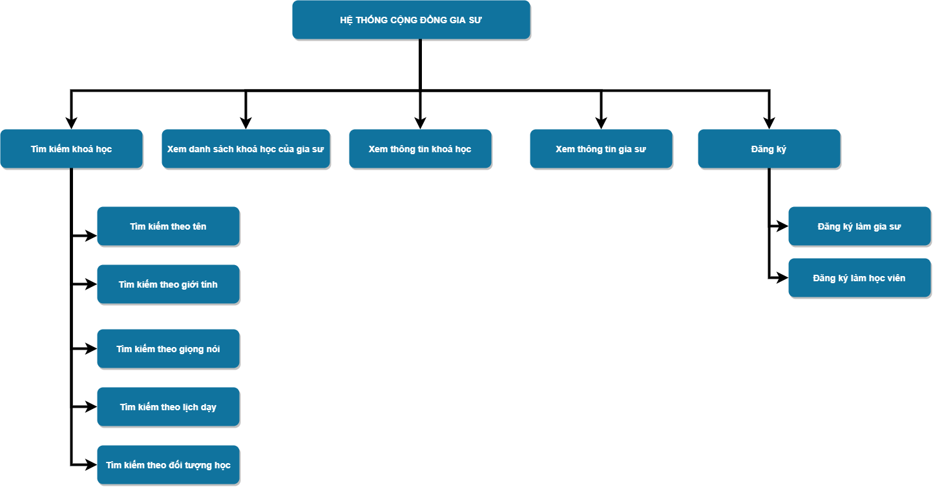**3.2.3.1. Sơ đồ chức năng “người dùng không có tài khoản”**

Hình :Sơ đồ chức năng “người dùng không có tài khoản”

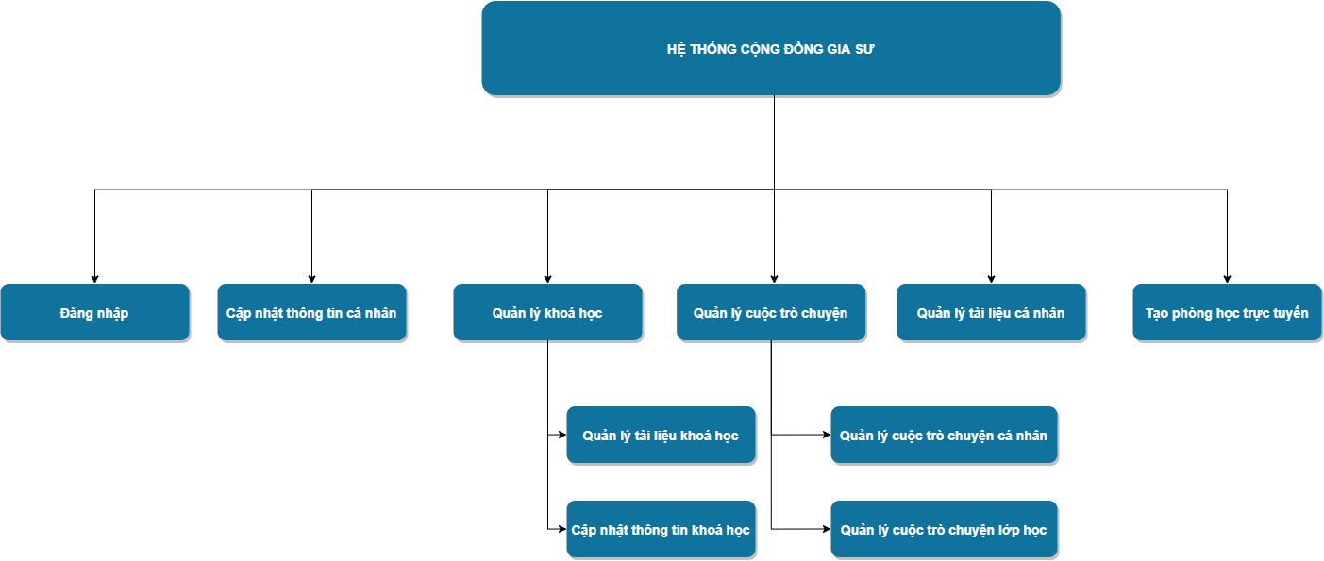**3.2.3.2. Sơ đồ chức năng “gia sư”**

Hình :Sơ đồ chức năng “gia sư”

**3.2.3.3. Sơ đồ chức năng “học viên”** 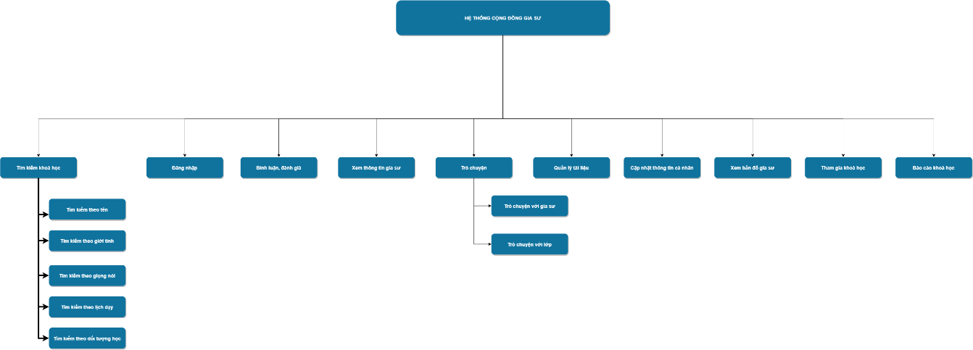

Hình :Sơ đồ chức năng “học viên”

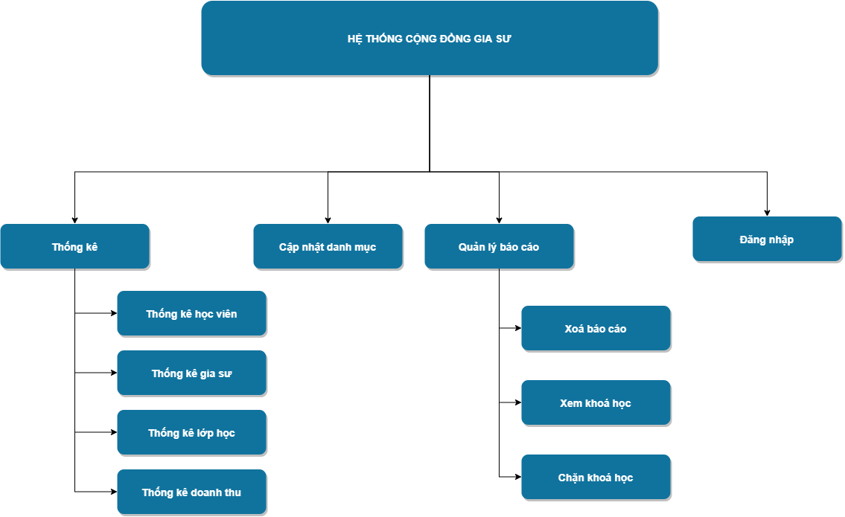**3.2.3.4. Sơ đồ chức năng “admin”**

Hình :Sơ đồ chức năng “admin”

**3.3. Giao diện hệ thống**

**Giao diện đăng ký gia sư**: Gia sư sẽ nhập các thông tin cơ bản của mình để tiến hành tạo tài khoản trên hệ thống, gia sư có thể chọn trình độ học viên mà mình dạy và lĩnh vực mình có thể dạy học

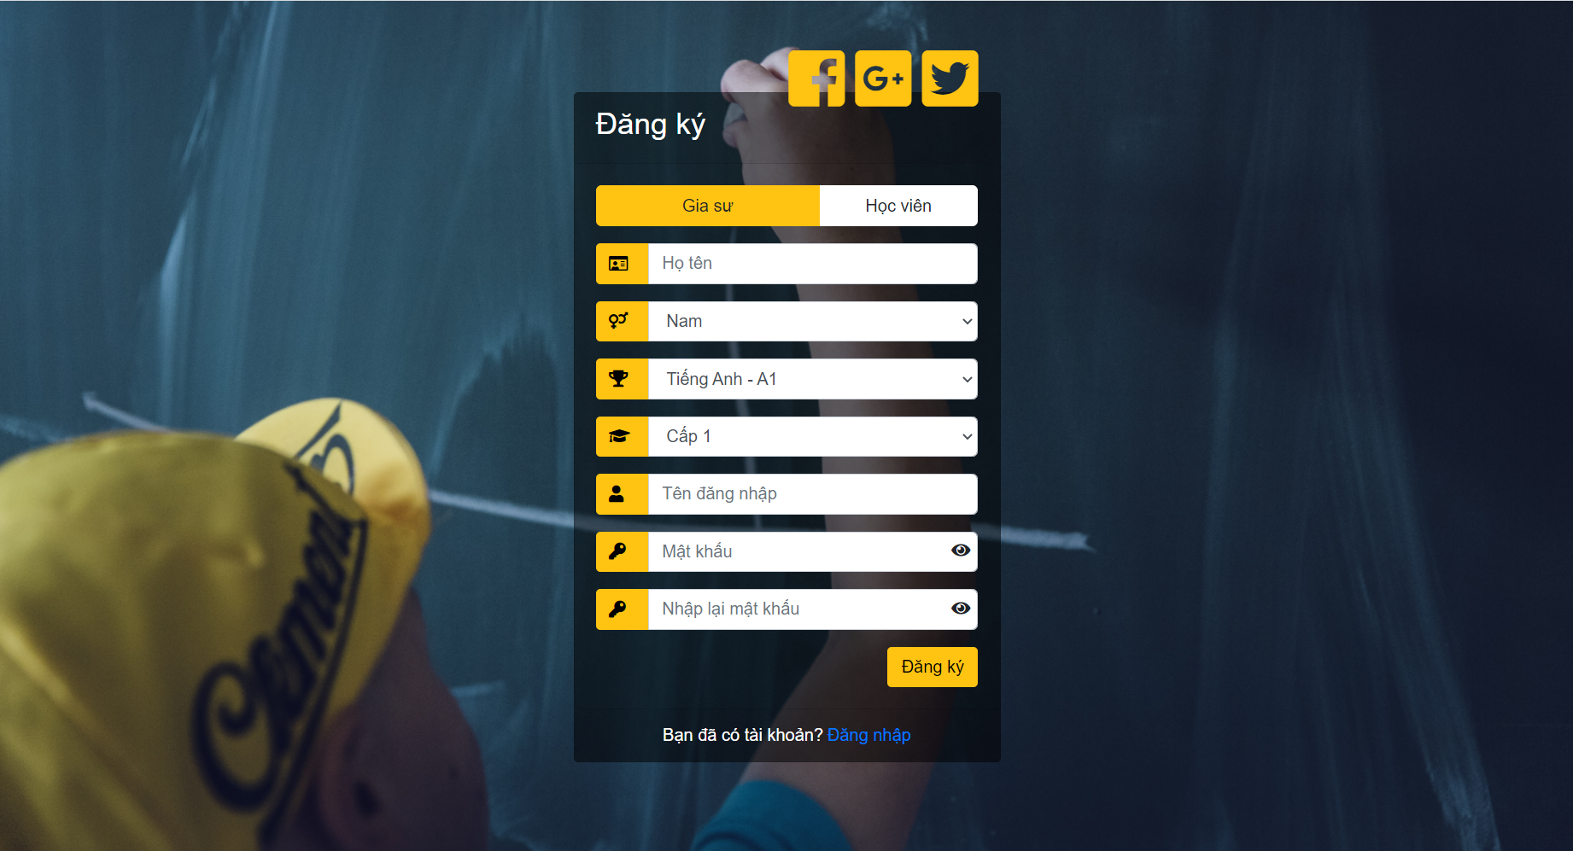

Hình : Giao diện đăng ký gia sư

**Giao diện đăng ký học viên:** Tương tự như đăng ký gia sư, tuy nhiên với tài khoản học viên sẽ không phải chọn trình độ và lĩnh vực như gia sư

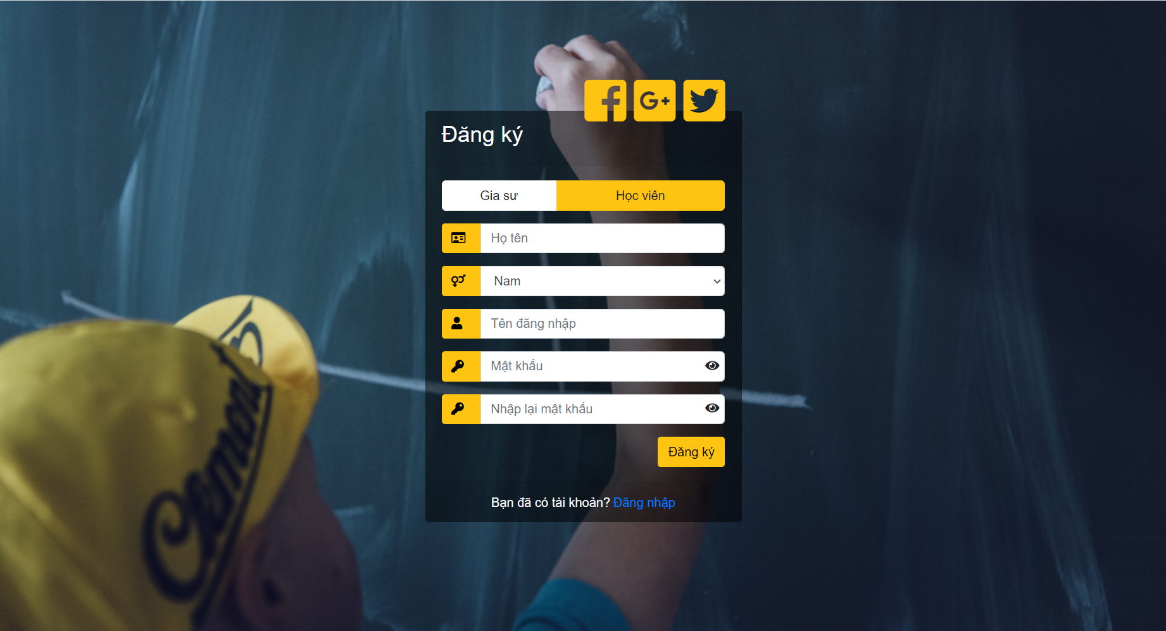

Hình : Giao diện đăng ký học viên

**Giao diện đăng nhập**: tại đây, gia sư, học viên và cả quản trị viên đều có thể đăng nhập cùng một giao diện

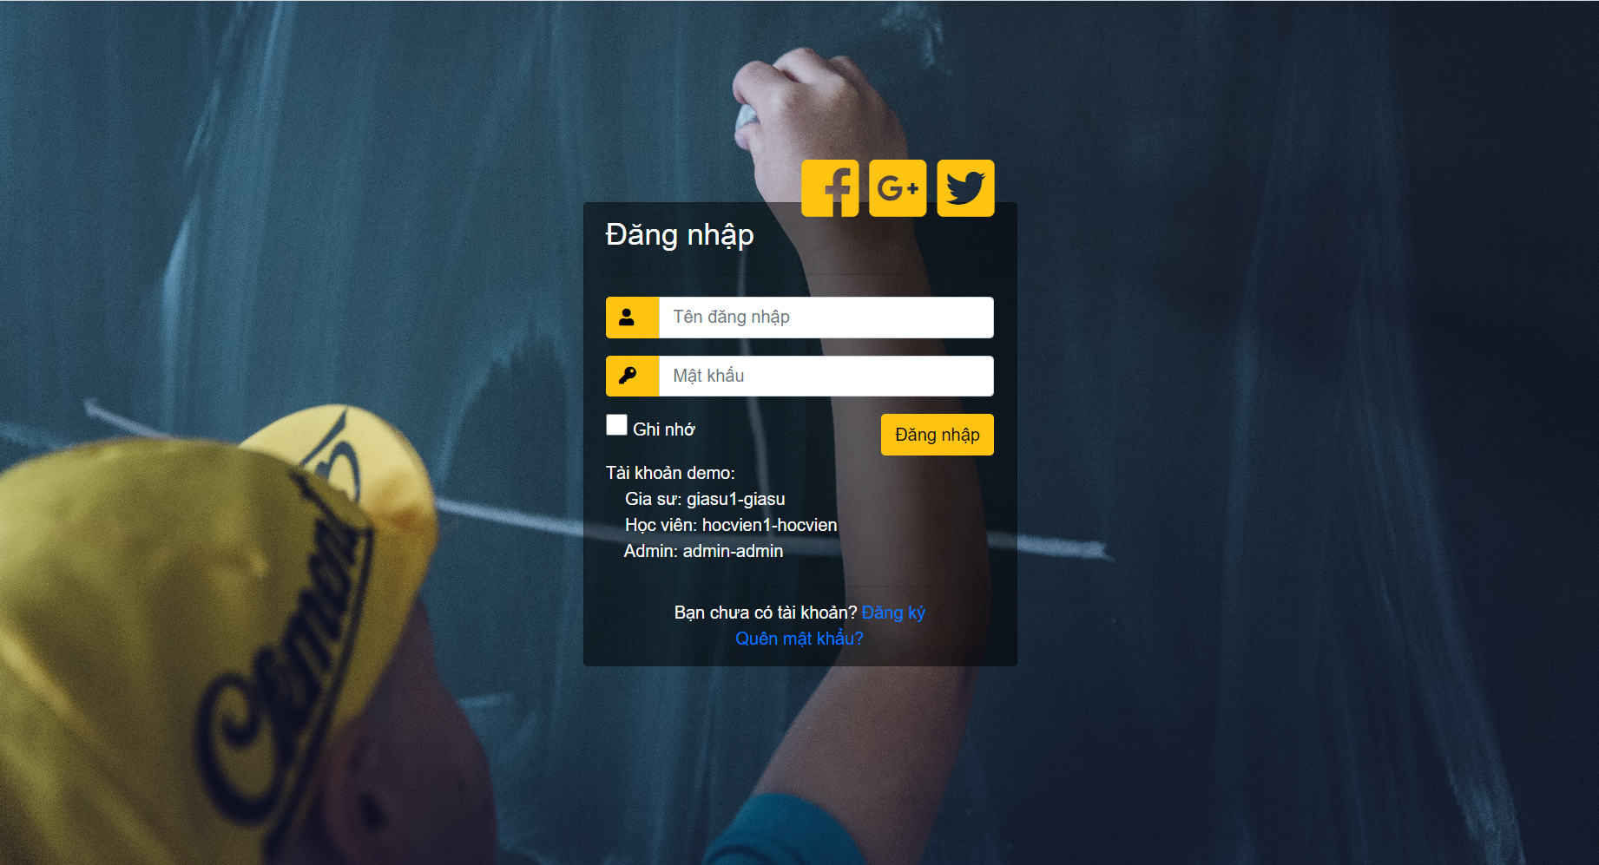

Hình : Giao diện đăng nhập

**Giao diện trang chủ**: Giao diện trang chủ được thiết kế tối giản giúp người dùng tập trung vào nội dung cần tìm kiếm.

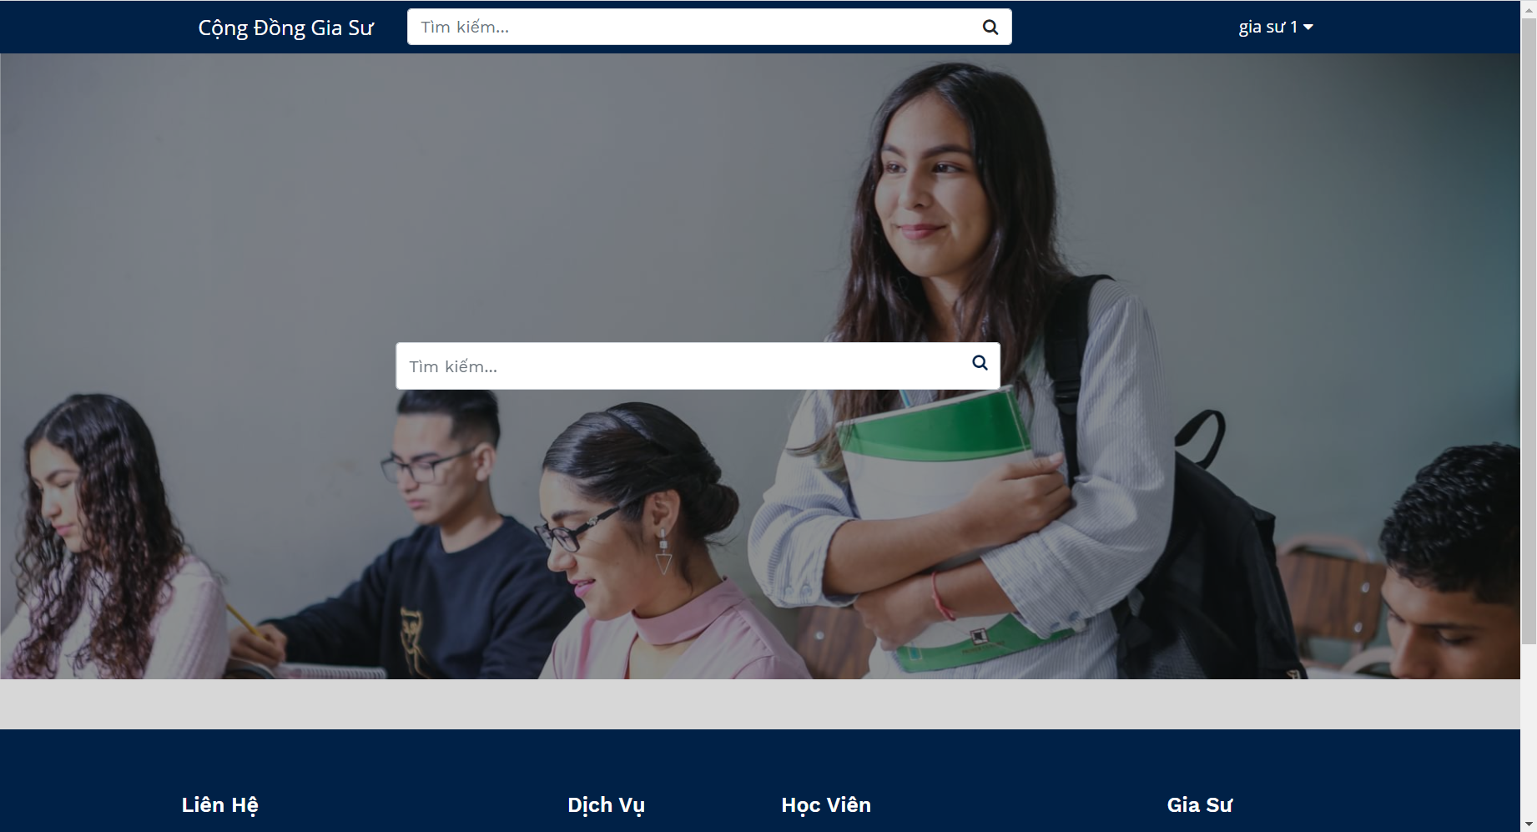

Hình : Giao diện trang chủ

**Giao diện trang cá nhân gia sư**: Đây là giao diện chính của gia sư, tại đây gia sư có thể cập nhật đầy đủ thông tin của mình như địa chỉ, thông tin cá nhân, bằng cấp chứng chỉ, thêm môn dạy, khoá học,… Ngoài ra còn hiển thị bản đồ vị trí hiện tại đến vị trí của địa chỉ của mình đã lưu

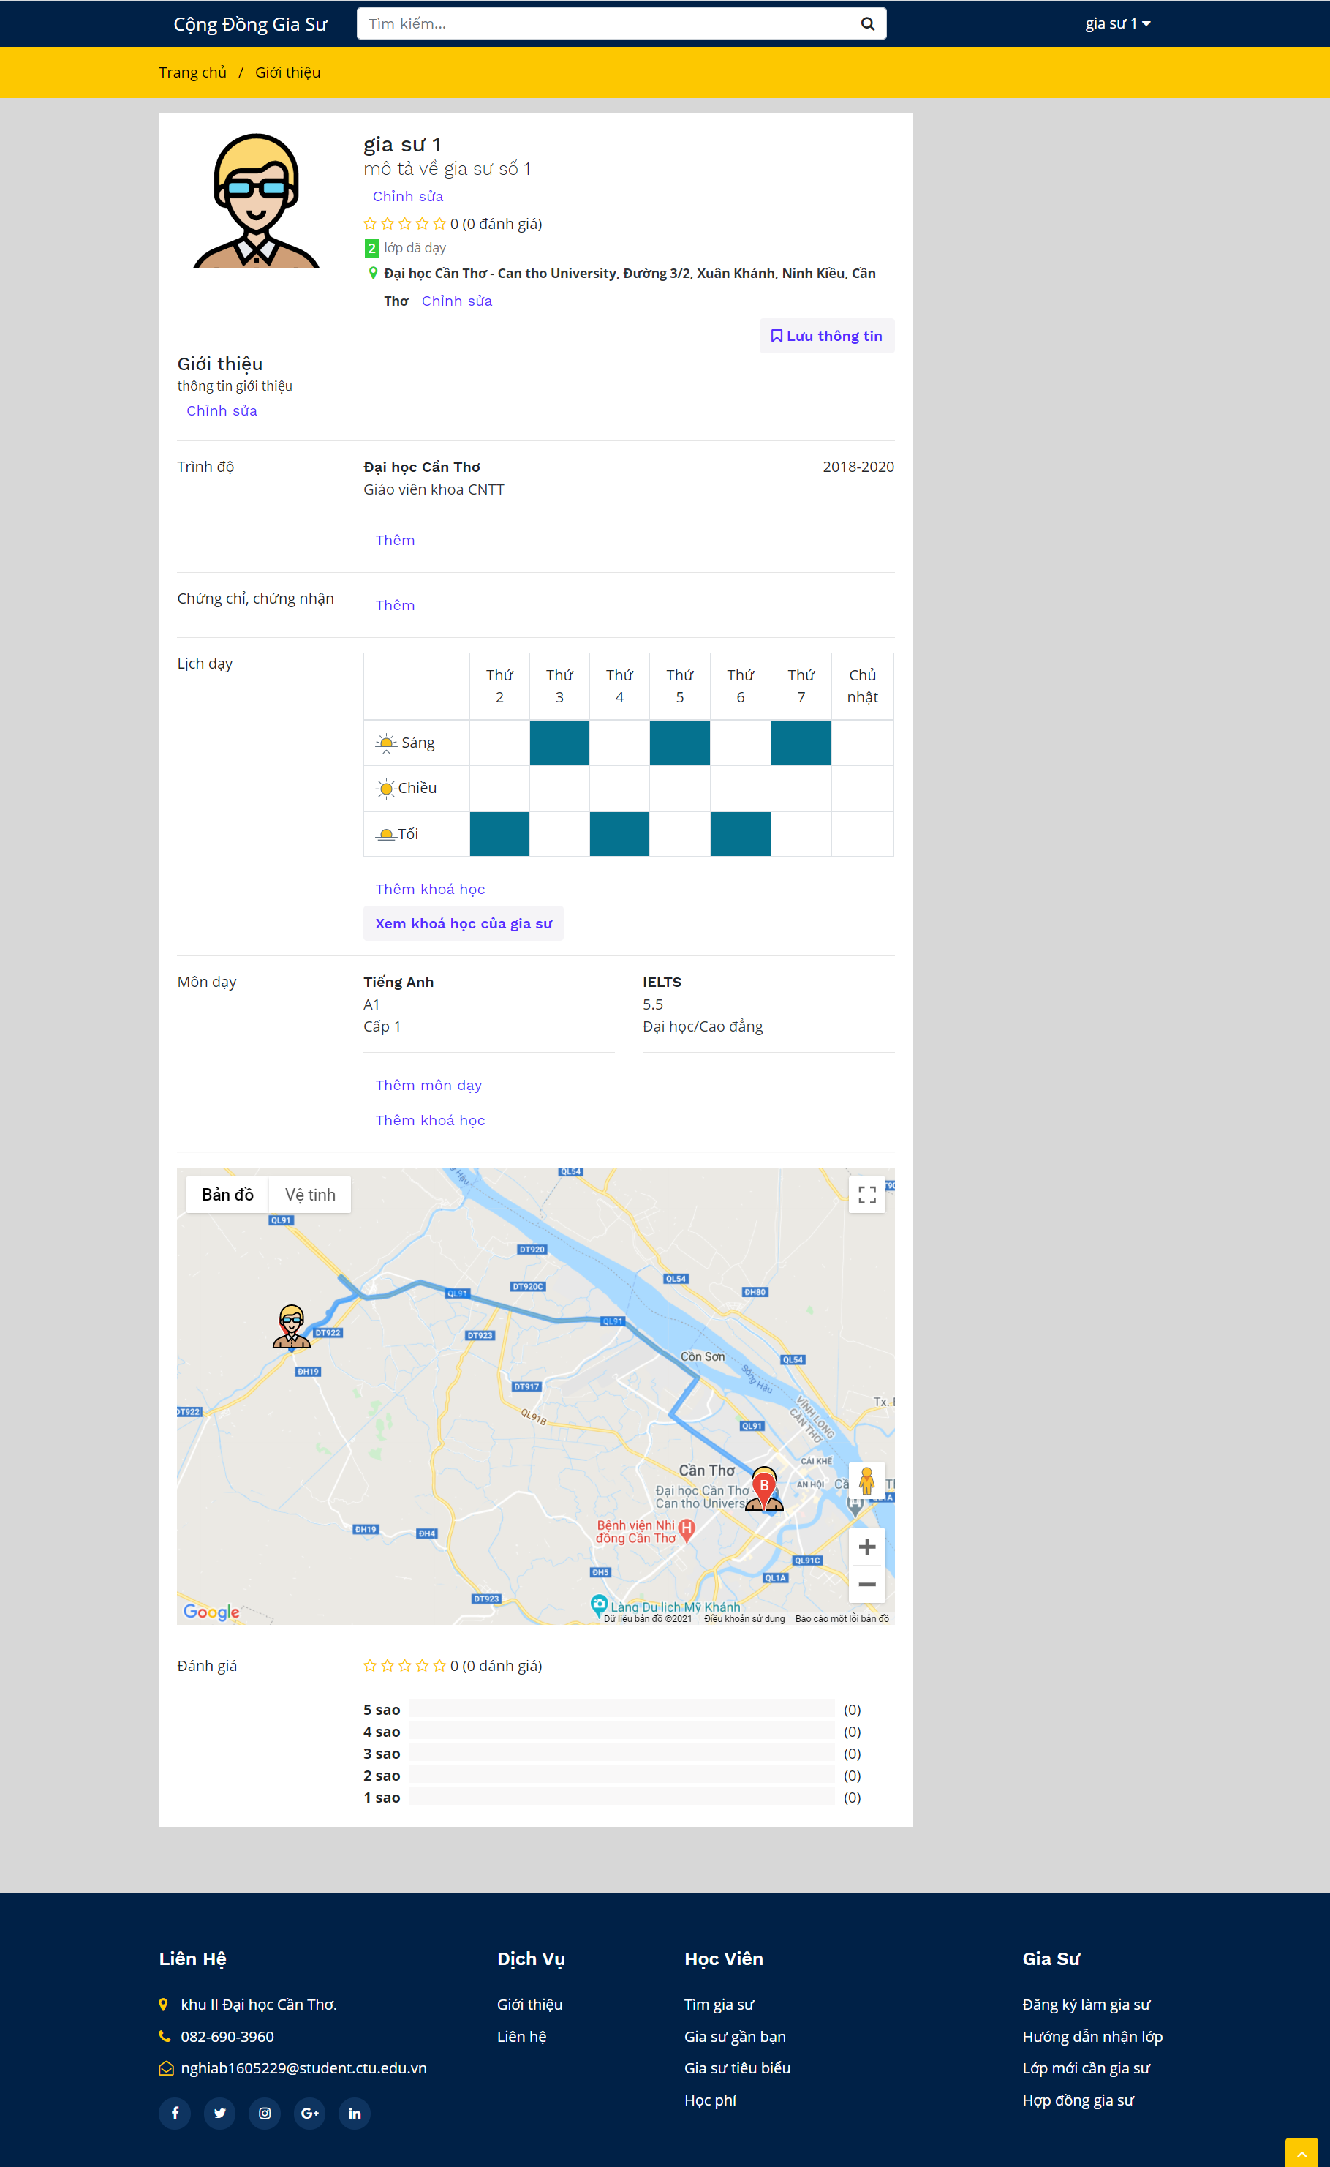

Hình : Giao diện trang cá nhân gia sư

**Giao diện trang cá nhân gia sư xem từ vị trí học viên**: tương tự như vị trí gia sư, nhưng khi xem từ vị trí học viên sẽ có thêm giao diện trò chuyện với gia sư

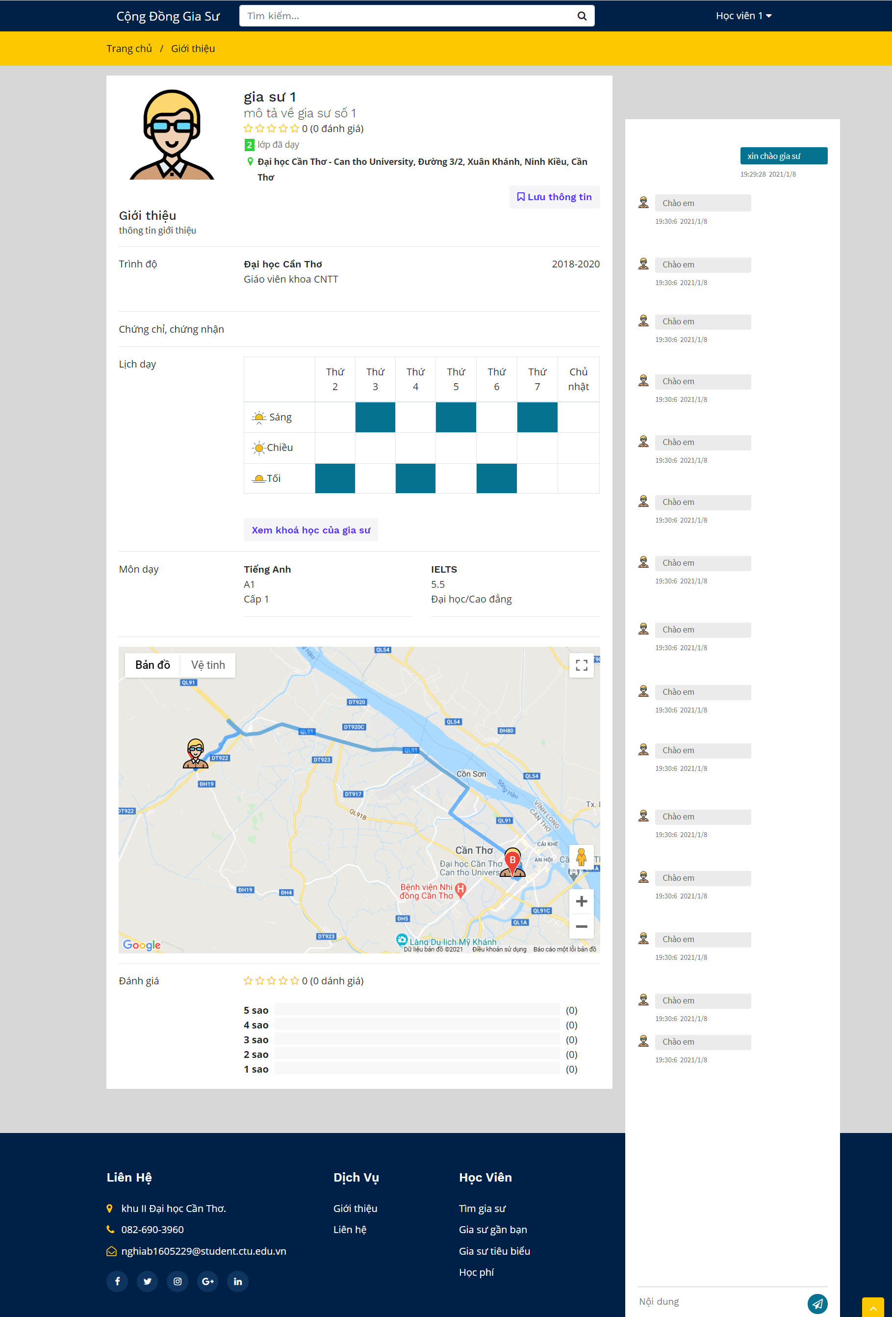

Hình : Giao diện trang cá nhân gia sư xem từ vị trí học viên

**Giao diện thêm khoá học**: Tại đây gia sư cần nhập đầy đủ thông tin của khoá học để tiến hành tạo một khoá học mới với lĩnh vực và đối tượng dạy của gia sư

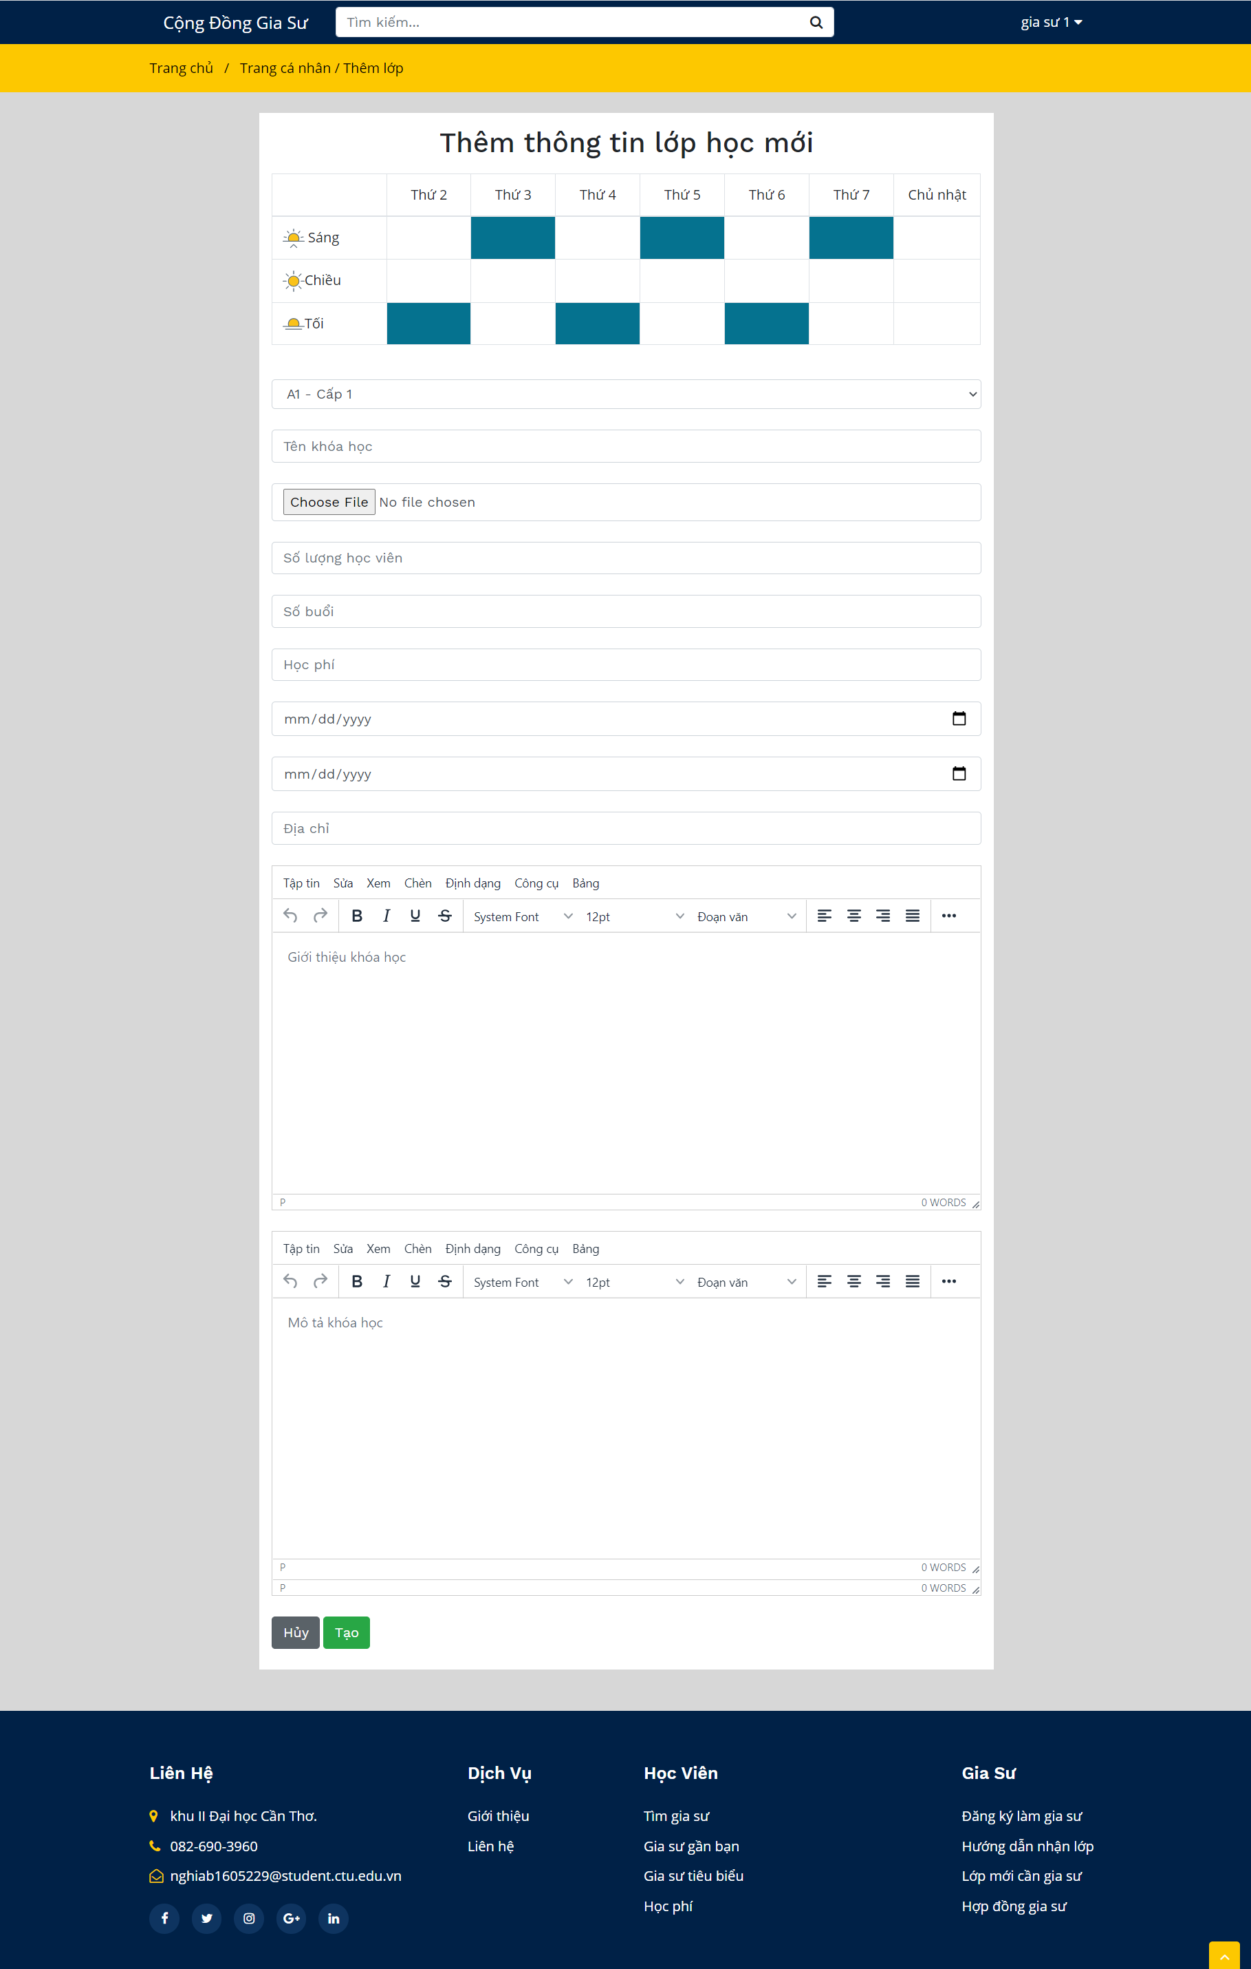

Hình : Giao diện thêm khoá học

**Giao diện danh sách khoá học của gia sư:** đây là giao diện hiển thị toàn bộ các khoá học của “gia sư 1”

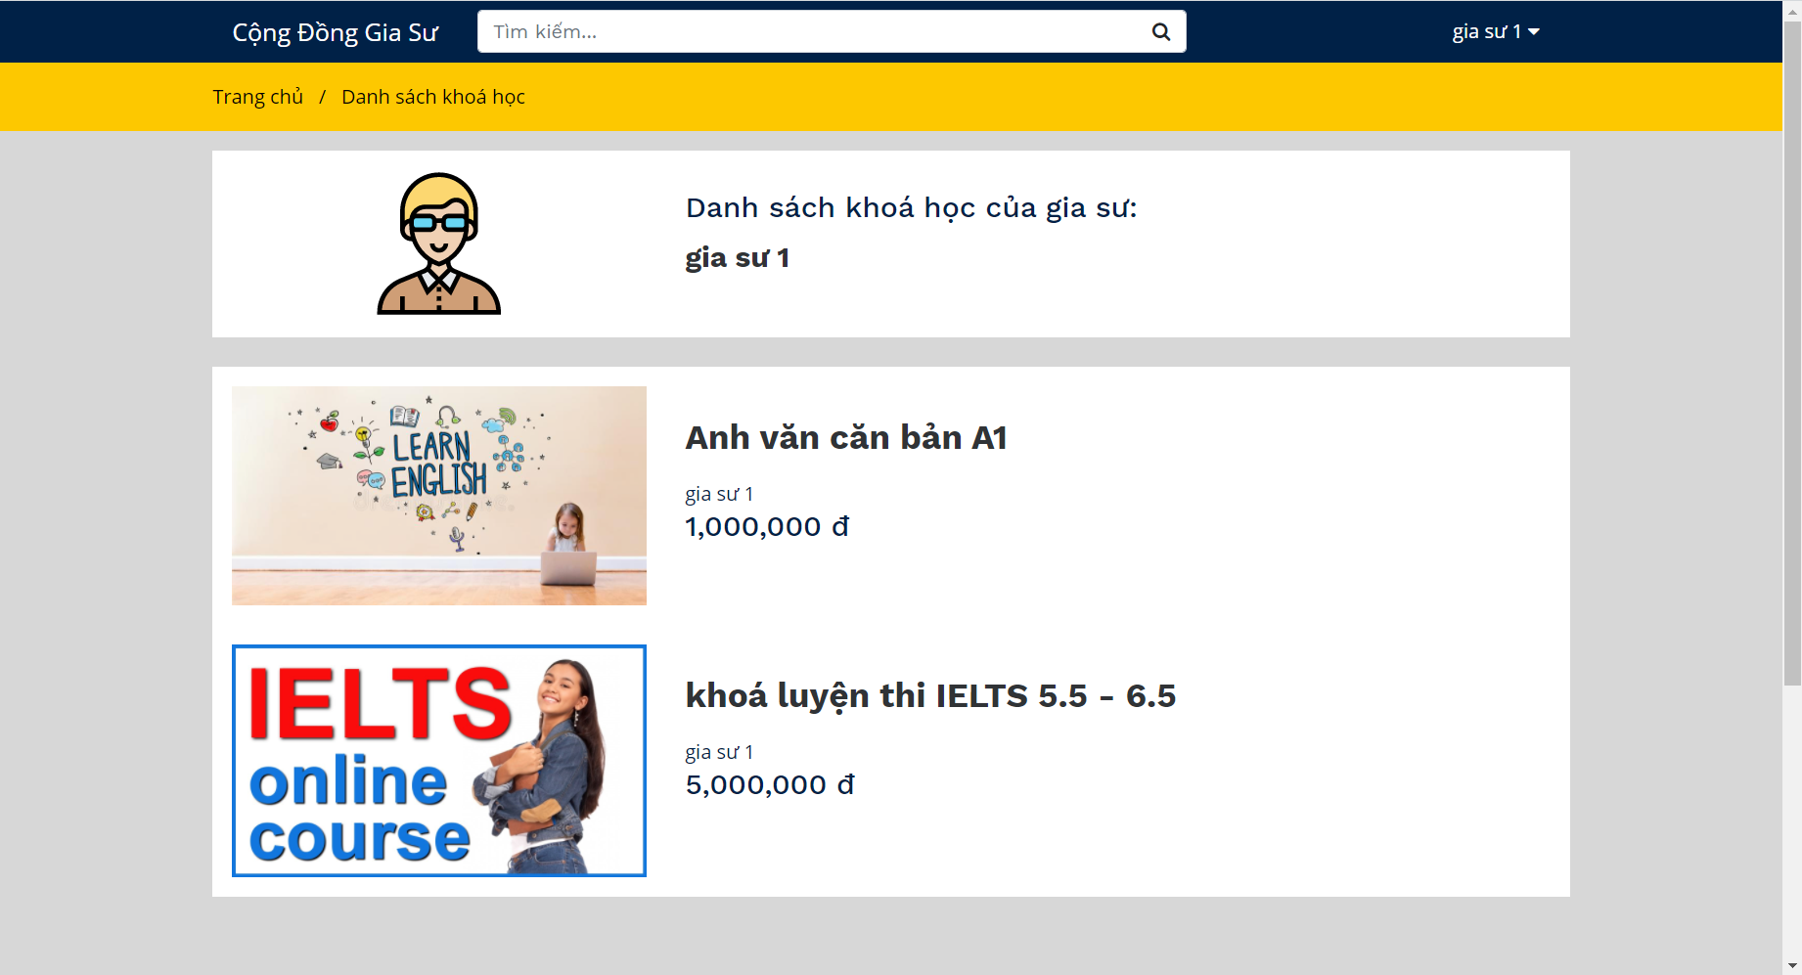

Hình : Giao diện danh sách khoá học của gia sư

**Giao diện kết quả tìm kiếm**: hiển thị danh sách các gia sư có khoá học được học viên tìm kiếm, học viên có thể lọc các giá trị tìm kiếm như theo tên, theo phí dạy, giọng nói, trình độ, giới tính và thời gian dạy

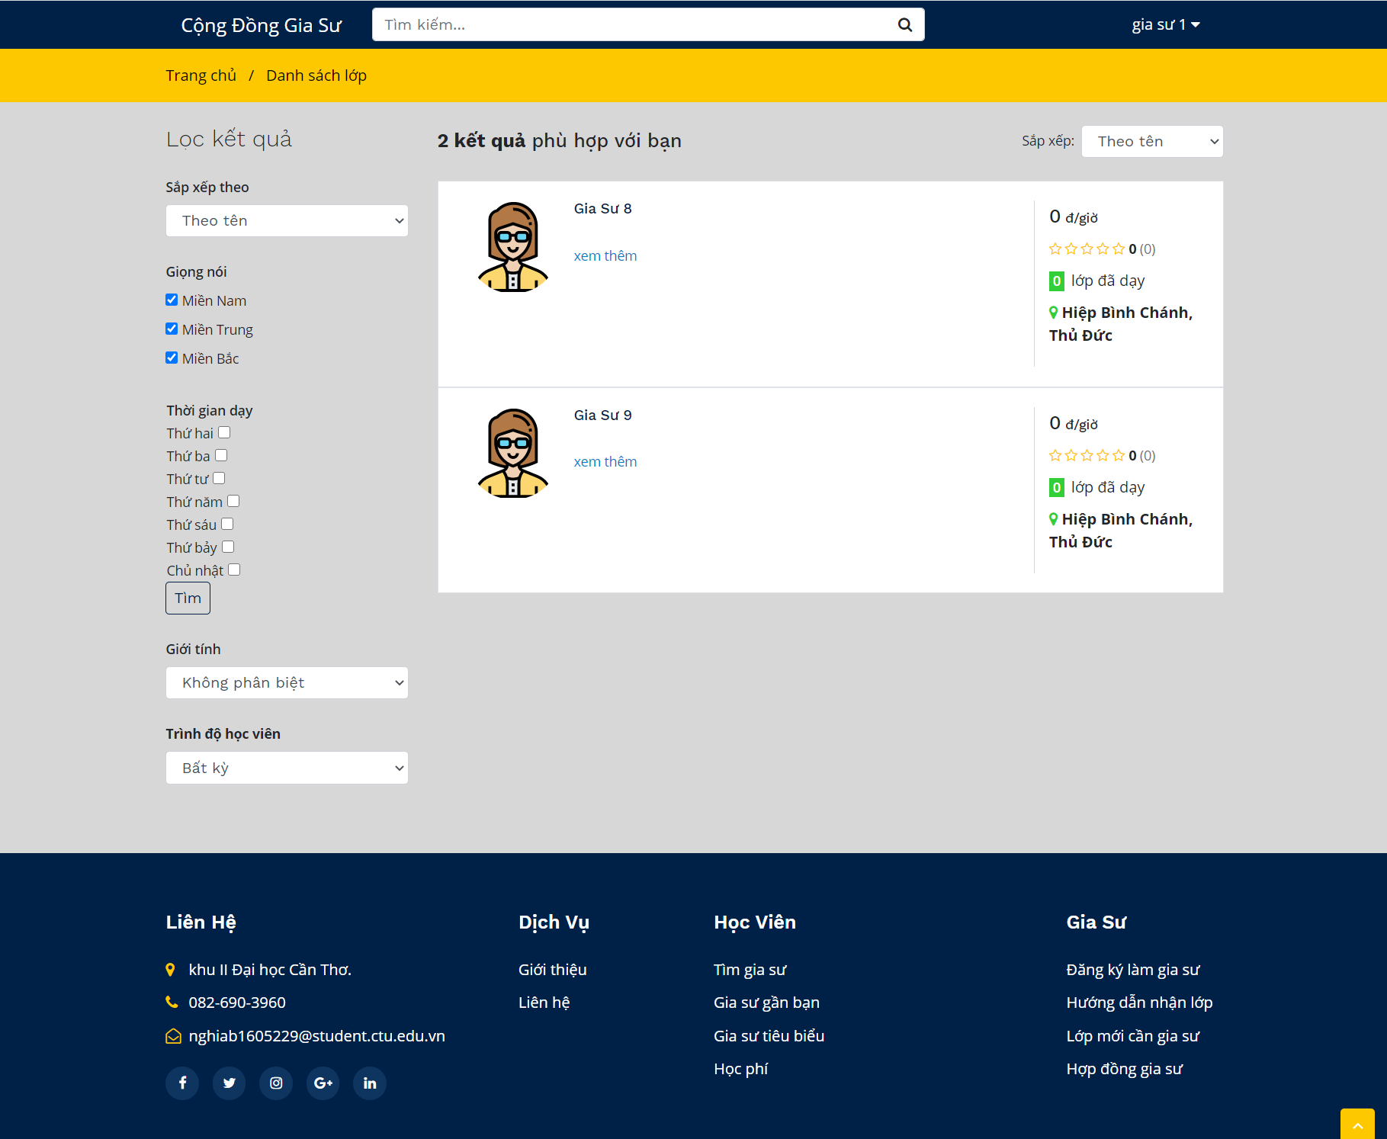

Hình :Giao diện kết quả tìm kiếm

**Giao diện quản lý tài liệu của gia sư**: tại đây sẽ cho gia sư quản lý các tài liệu được chưa sẵn theo lĩnh vực dạy và đối tượng dạy của gia sư, gia sư cũng có thể tải tài liệu về máy tính của mình, hệ thống sẽ tự động nén thư mục và download khi gia sư click vào button download

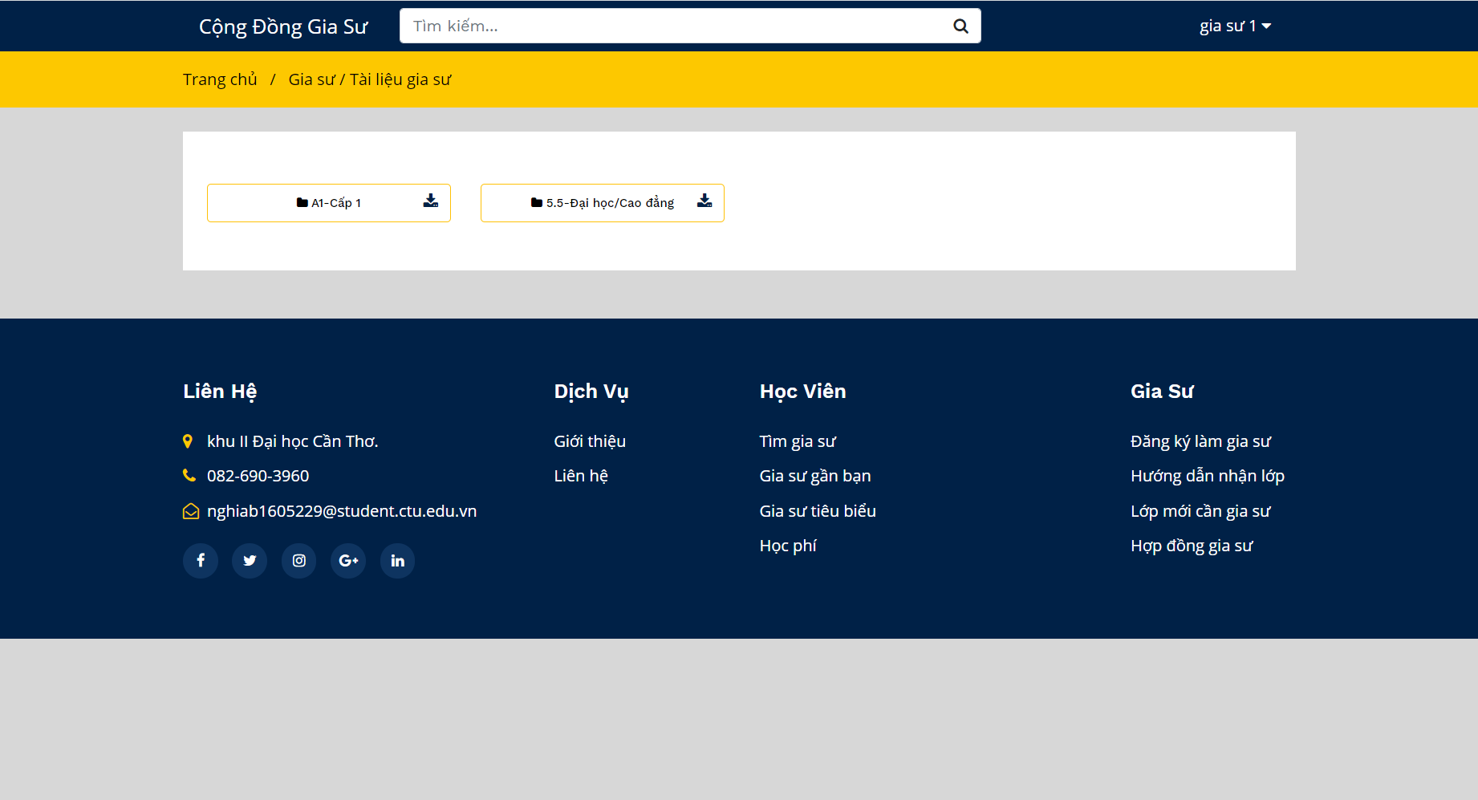

Hình : Giao diện quản lý tài liệu của gia sư

**Giao diện thêm tài liệu**: tại đây người dùng có thể chọn thêm file hoặc kéo thả file vào hộp thoại

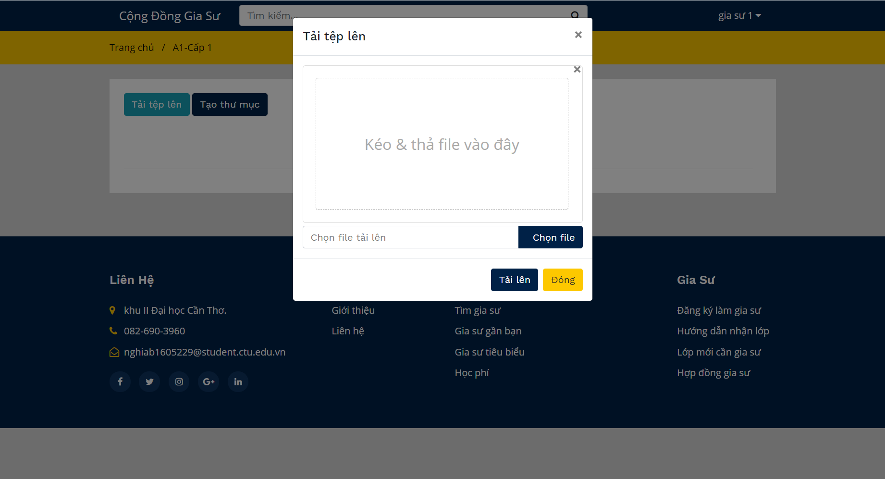

Hình : Giao diện thêm tài liệu

**Giao diện tạo thư mục tài liệu**: Sau khi click vào button ‘Tạo thư mục’ popup hiển thị cho phép nhập tên thư mục, sau khi nhập tên thư mục chọn ‘Tạo’ thì hệ thống sẽ tạo thư mục tại vị trí hiện tại cho người dùng

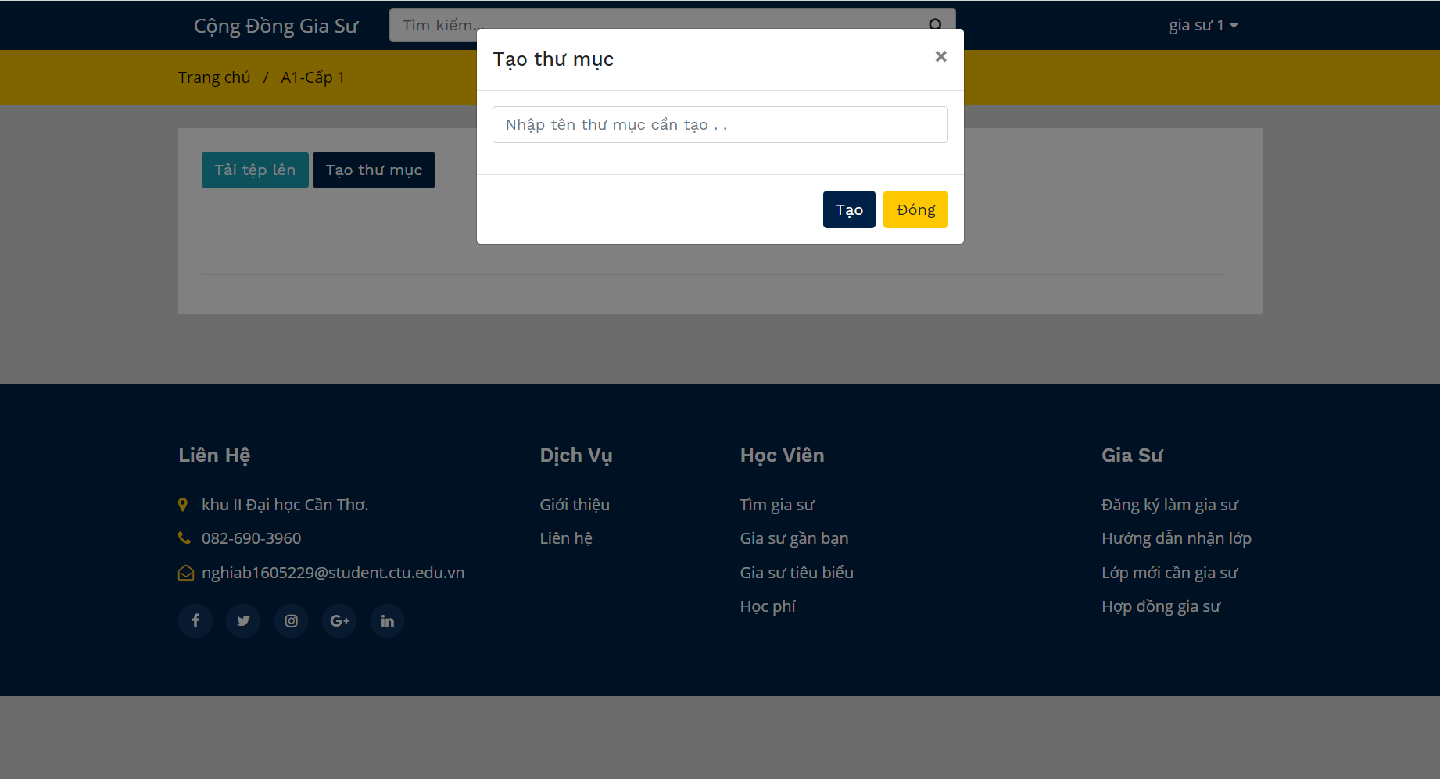

Hình : Giao diện tạo thư mục tài liệu

**Giao diện khoá học của gia sư**: Gia sư có thể cập nhật các thông tin khoá học của mình như mô tả, tên khoá học, thêm video cho phép xem trực tuyến cho khoá học hoặc tạo các chương và tải lên tài liệu cho môn học đó, bên phải sẽ là nút bắt đầu học

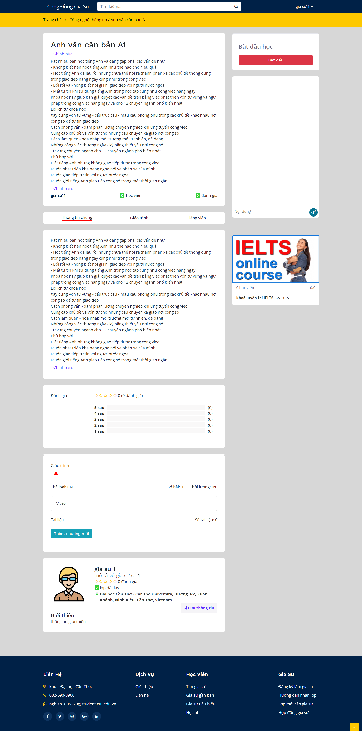

Hình : Giao diện khoá học của gia sư

**Giao diện thanh toán phí cho khoá học:** Người dùng sẽ chọn ngân hàng mà mình muốn thanh toán, ở đây do là api demo nên chỉ sử dụng cho ngân hàng NCB

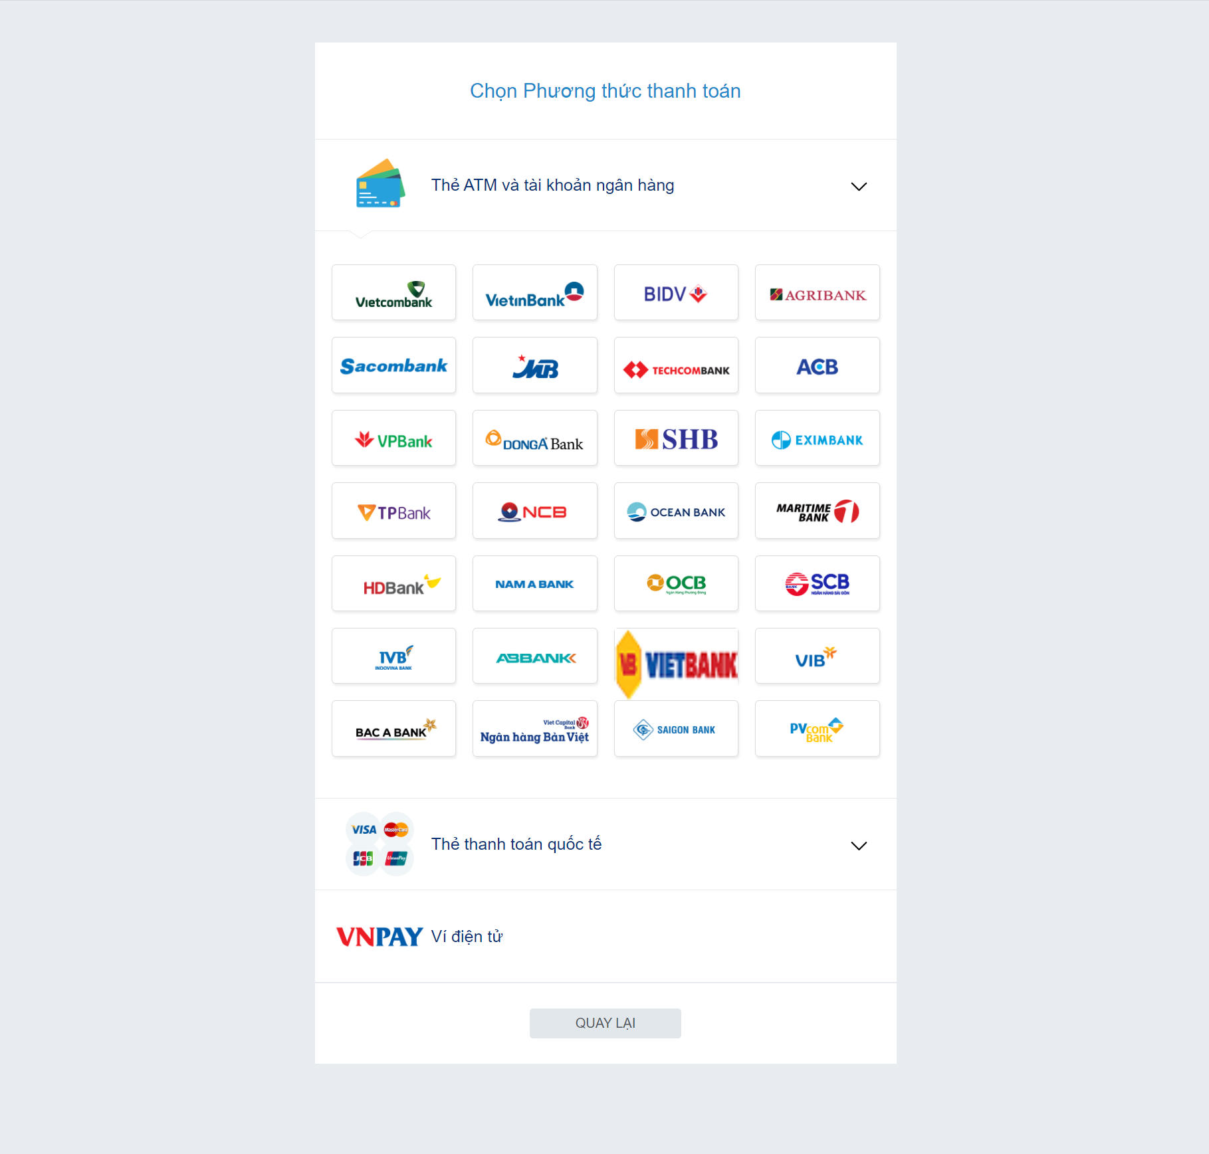

Hình : Giao diện thanh toán phí cho khoá học

**Giao diện nhập thông tin thanh toán**: giao diện sẽ yêu cầu người dùng nhập thông tin để thanh toán với giao thức được mã hoá https.

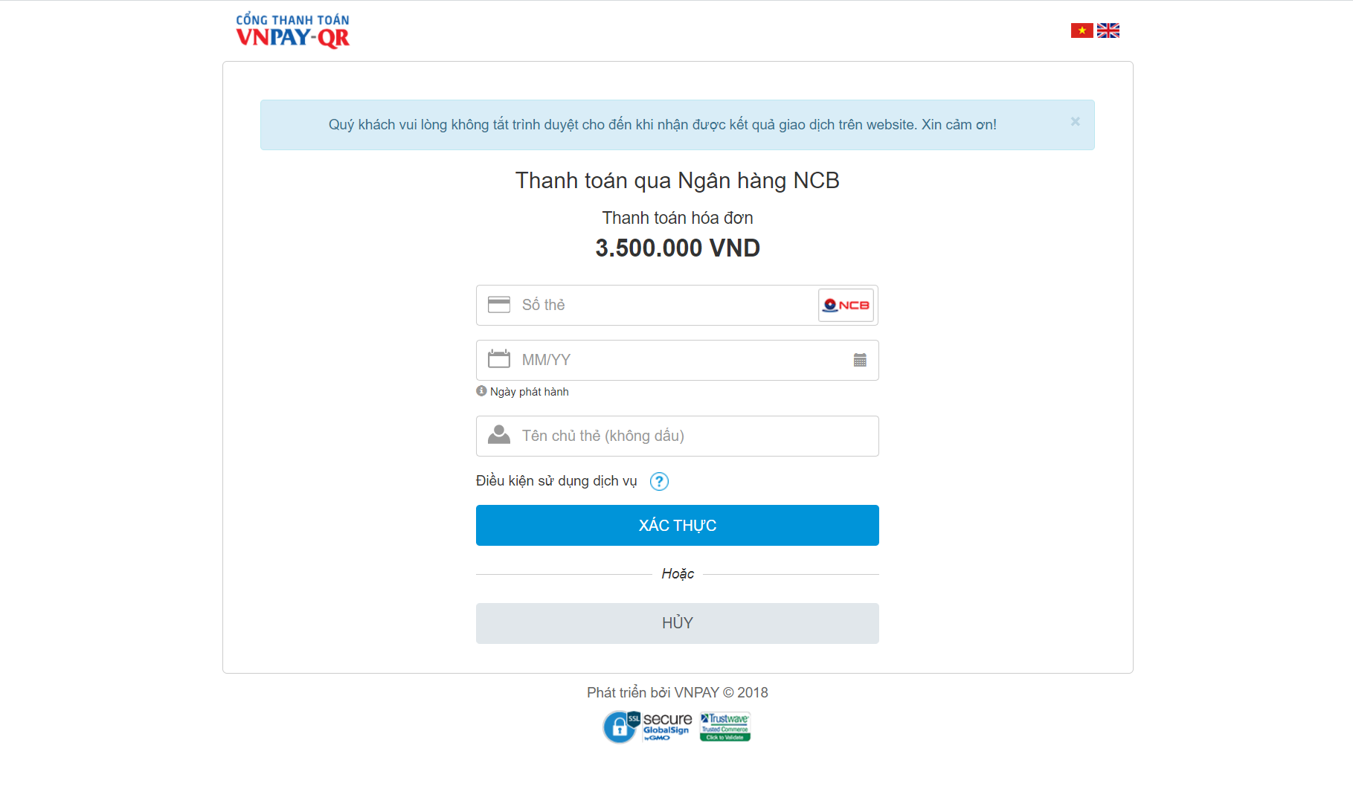

Hình : Giao diện nhập thông tin thanh toán

**Giao diện trò chuyện**: là giao diện của gia sư, tại đây gia sư có thể thấy danh sách các cuộc trò chuyện và chọn vào cuộc trò chuyện mà mình muốn, sau đó màn hình sẽ hiển thị tin nhắn trong cuộc trò chuyện đó

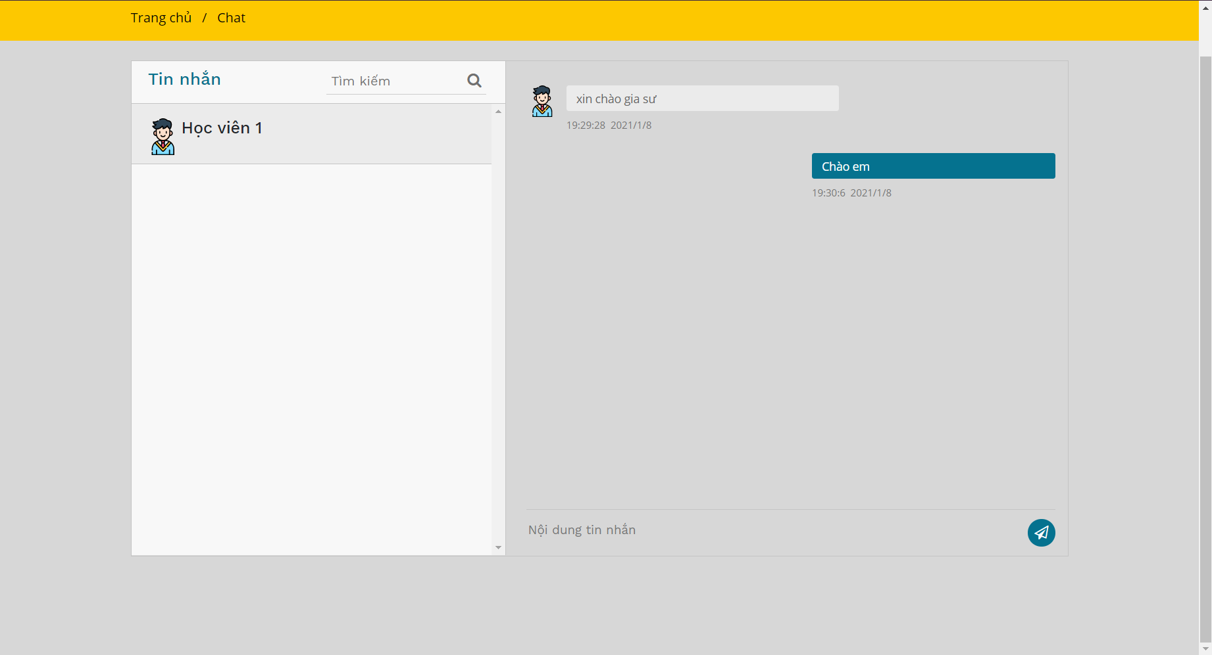

Hình : Giao diện trò chuyện

**Giao diện trang cá nhân học viên**: tại giao diện này, học viên có thể cập nhật các thông tin cá nhân của mình, xem các khoá học mà mình đã tham gia

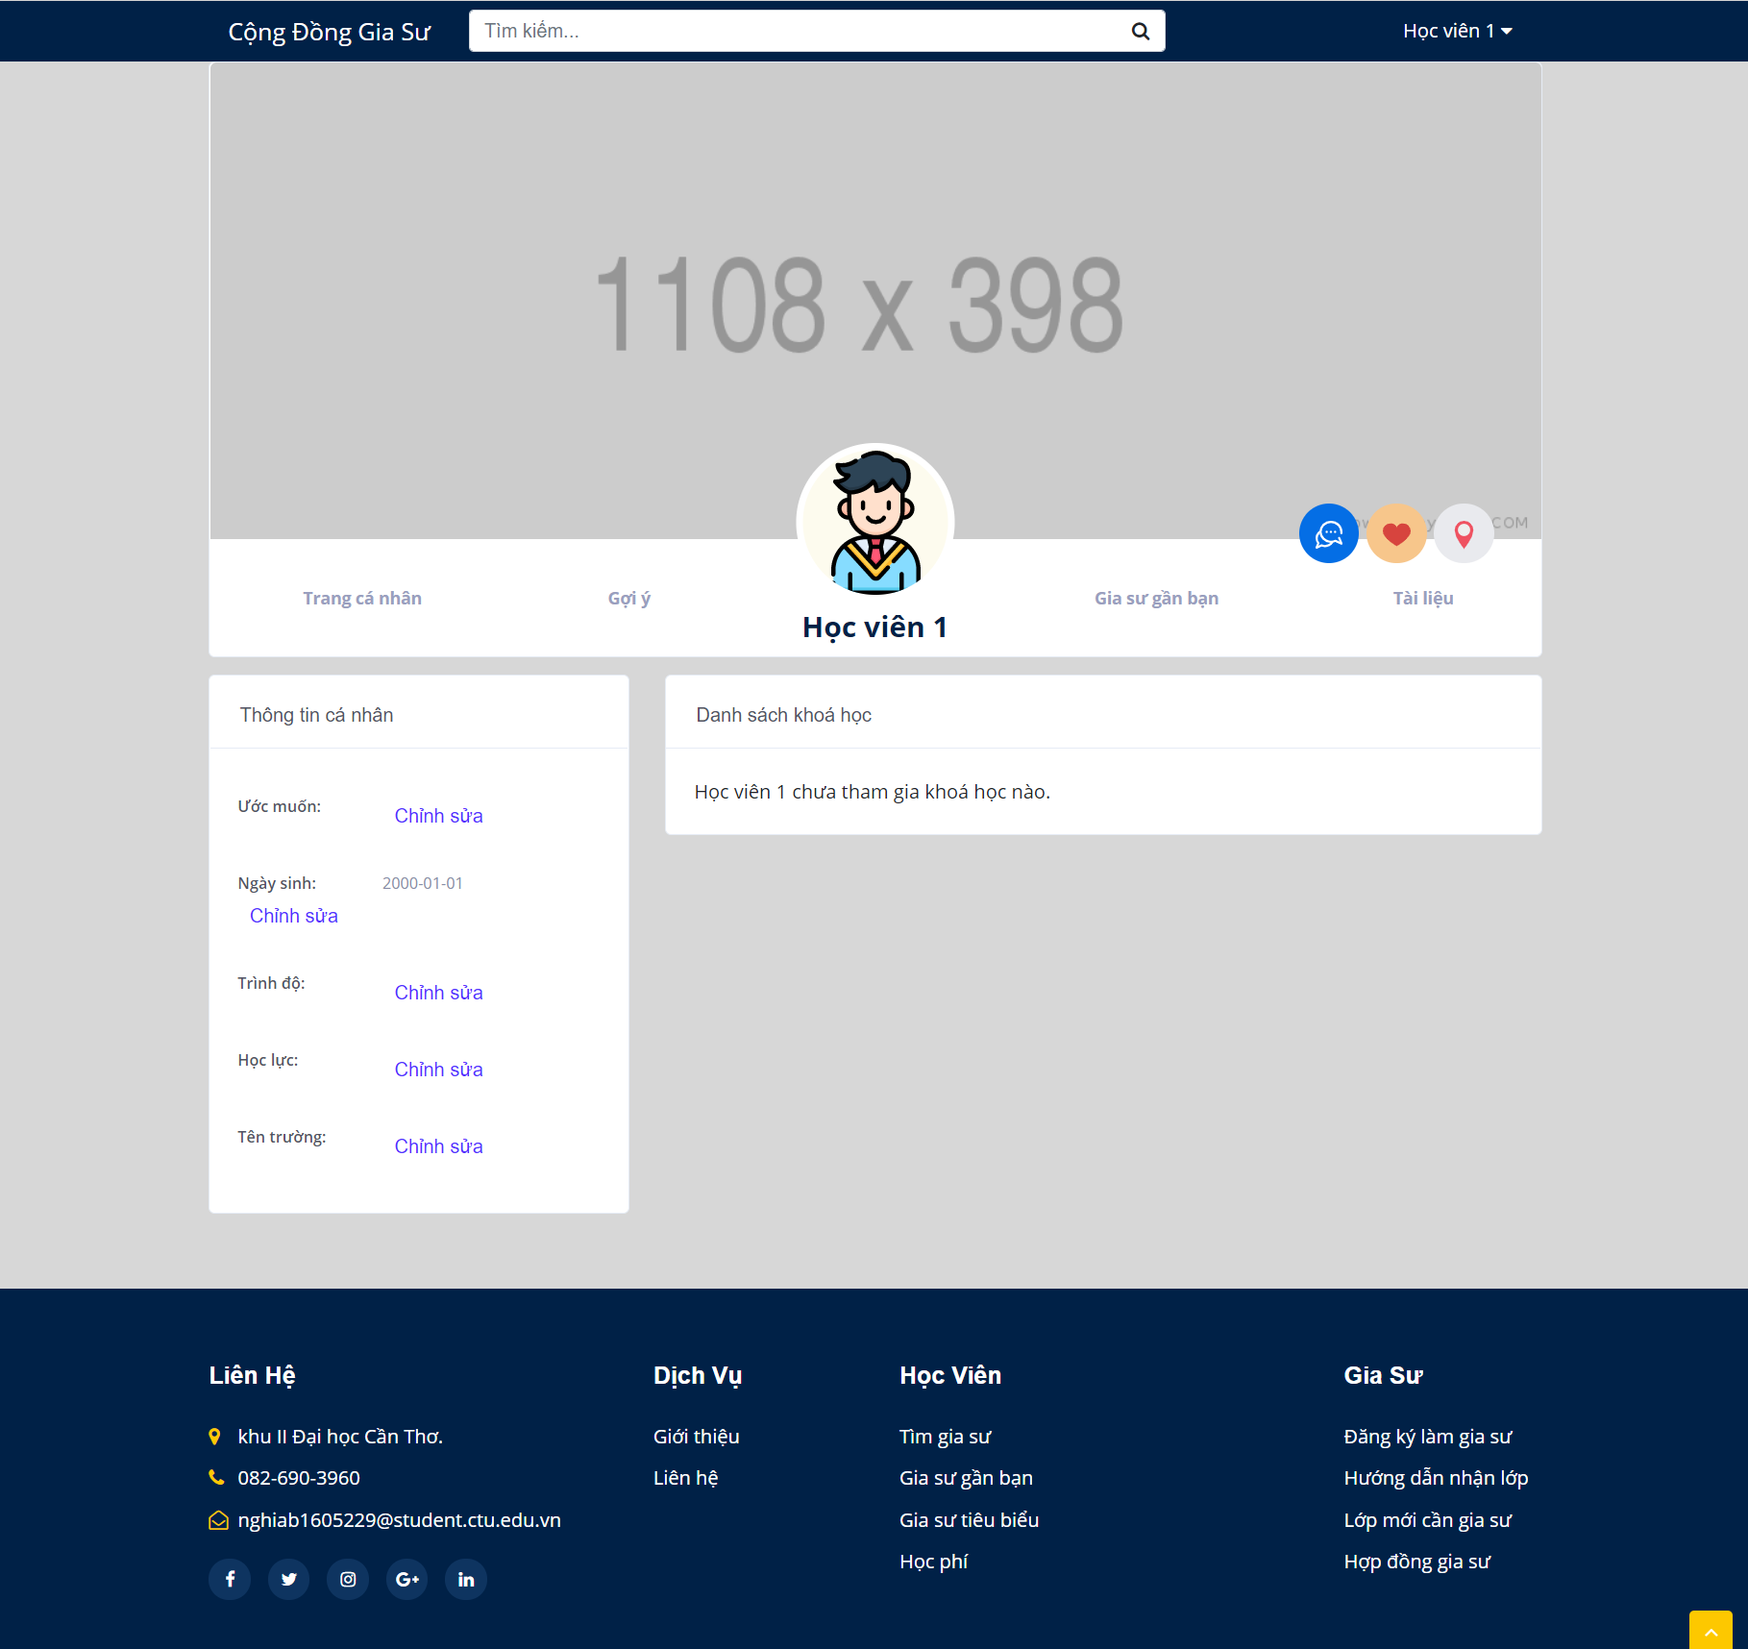Hình : Giao diện trang cá nhân học viên

**Giao diện quản lý tài liệu của học viên**: tương tự như giao diện quản lý tài liệu của gia sư, tại đây học viên có thể thêm các thư mục và tệp tin tuỳ ý

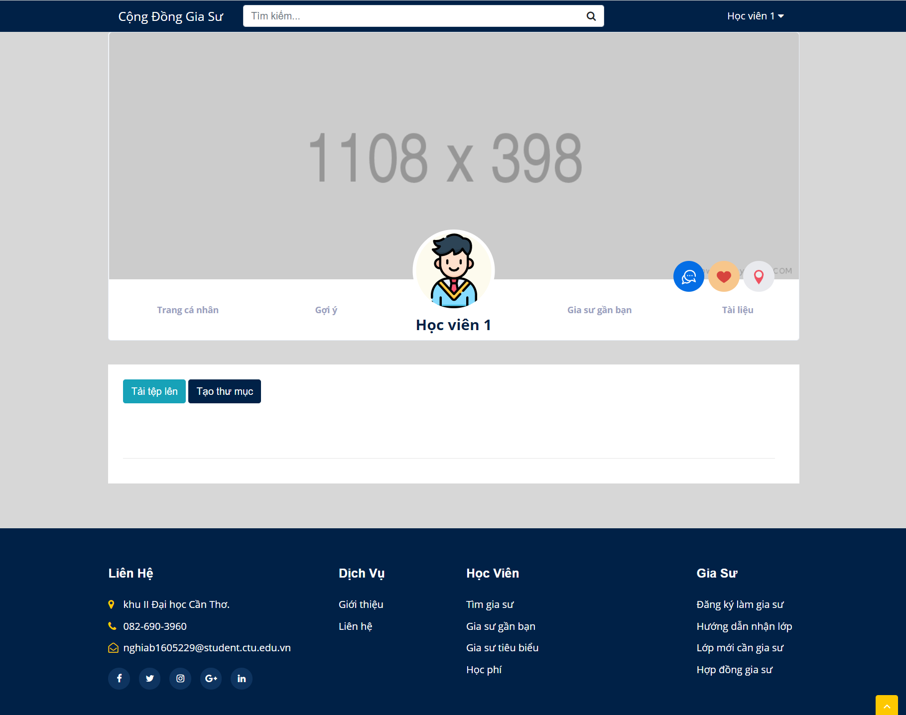

Hình : Giao diện quản lý tài liệu của học viên

**Giao diện thống kê gia sư**: giao diện thống kê của quản trị viên, cho phép hiển thị thông tin gia sư có trên hệ thống, quản trị viên cũng có thể lọc danh sách tài khoản gia sư được tạo theo khoảng thời gian nhất định bằng cách chọn ngày và nhấn vào nút “Tìm” ở phía trên bên trái trang web, hệ thống sẽ hiển thị các tài khoản gia sư được tạo trong ngày hôm đó

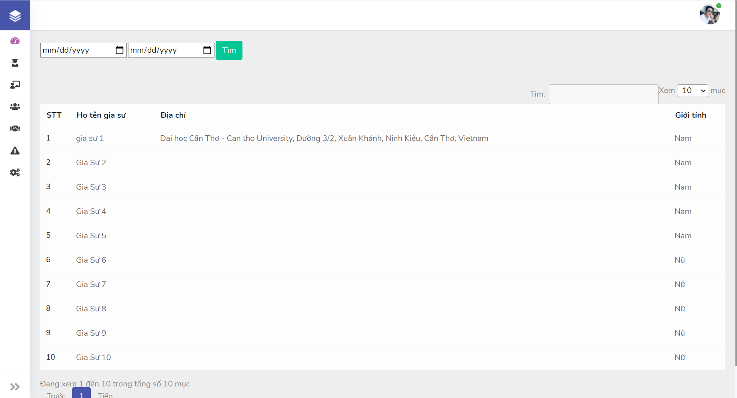

Hình : Giao diện thống kê gia sư

**Giao diện thống kê khoá học**: Tại đây hệ thống sẽ hiển thị các thông tin căn bản của khoá học trên hệ thống

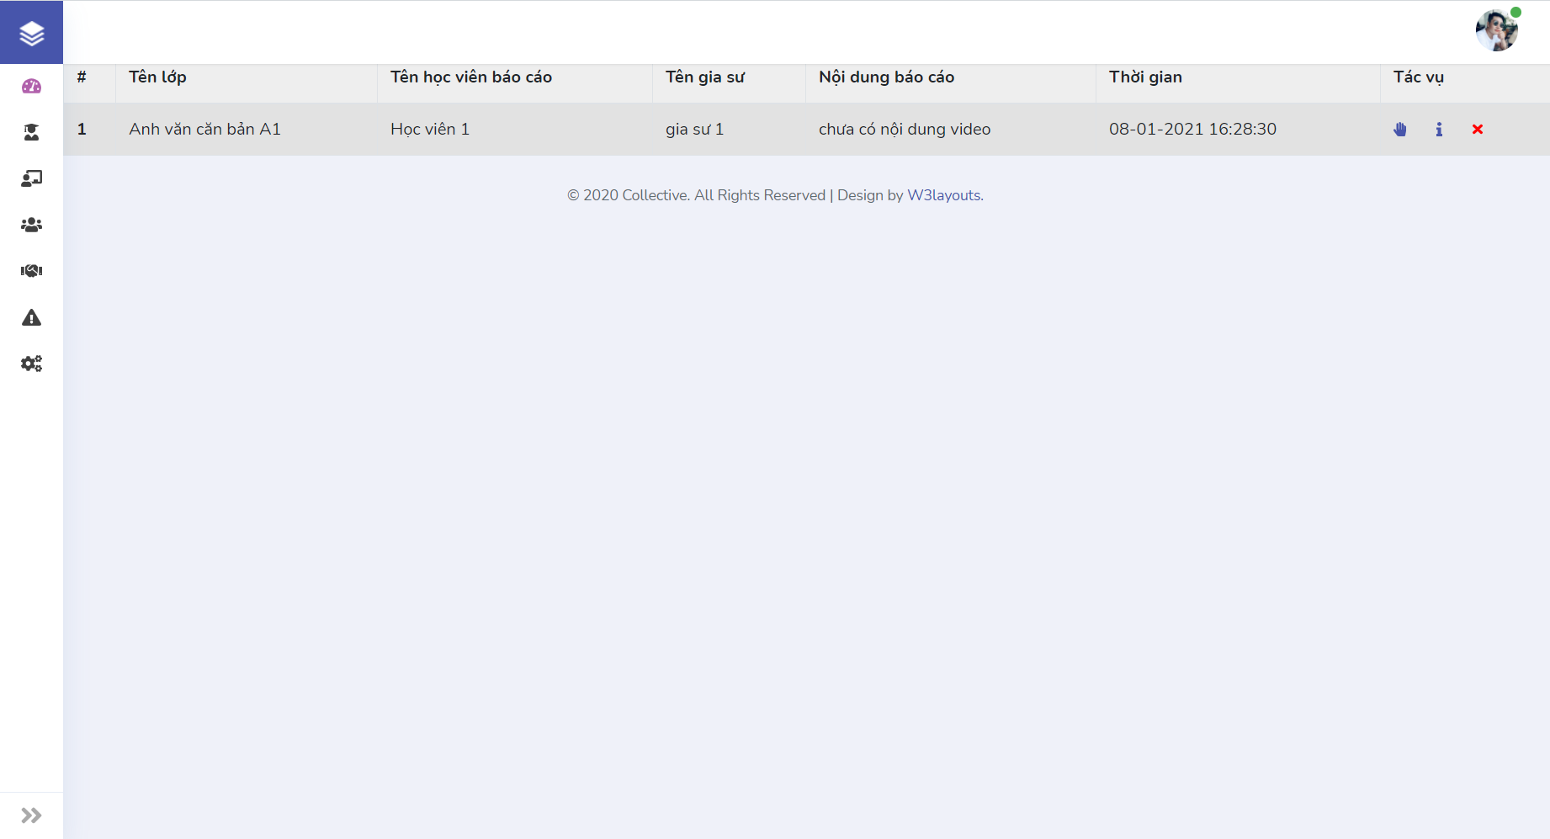

Hình : Giao diện thống kê khoá học

**Giao diện cập nhật môn học**: Hệ thống cho phép quản trị viên cập nhật các môn học hiện có trên hệ thống, quản trị viên có thể chọn thêm một môn học mới, xoá các môn học đã có hoặc chỉnh sửa trực tiếp trên giao diện

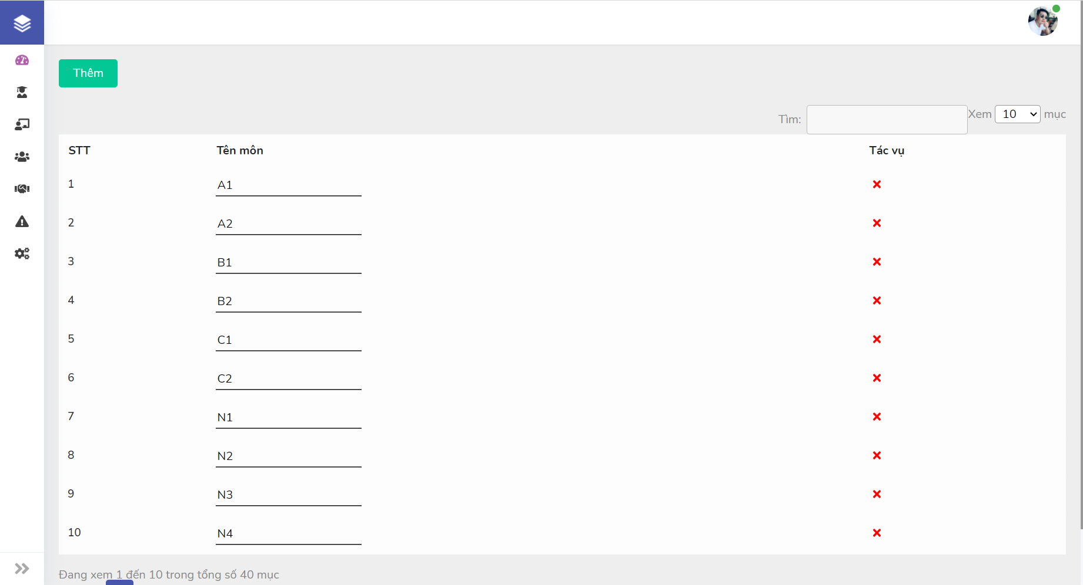

Hình : Giao diện cập nhật môn học

# 

# PHẦN KẾT LUẬN

## 1. Kết luận

**1.1. Kết quả đạt được**

Xây dựng thành công “nền tảng chia sẻ khoá học – học tập trực tuyến thông minh” với các chức năng cơ bản đáp ứng hầu hết các yêu cầu đặt ra. Hệ thống cho bốn nhóm người dùng chính: người dùng không có tài khoản, học viên, gia sư và quản trị viên:

* + Người dùng không có tài khoản:
    - Tìm kiếm gia sư theo tên, chuyên môn, giọng nói,…
    - Xem danh sách khoá học của gia sư
    - Xem bình luận, đánh giá
    - Xem thông tin khoá học
    - Đăng ký tài khoản
  + Gia sư
    - Đăng nhập
    - Cập nhật thông tin cá nhân
    - Quản lý cuộc trò chuyện
    - Quản lý tài liệu cá nhân
    - Cập nhật thông tin khoá học
    - Tạo phòng học trực tuyến
  + Học viên
    - Đăng nhập
    - Cập nhật thông tin cá nhân
    - Quản lý tài liệu cá nhân
    - Tìm kiếm gia sư
    - Xem bản đồ gia sư
    - Xem chỉ đường đi đến gia sư
    - Trò chuyện với gia sư
    - Xem gợi ý các khoá học
    - Tham gia khoá học
    - Bình luận, đánh giá khoá học
    - Xem tài liệu khoá học
  + Quản trị viên
    - Quản lý báo cáo
    - Cập nhật danh mục môn dạy, linh vực,…
    - Thống kê gia sư, học viên, khoá học, doanh thu,…

.

**1.2. Thuận lợi**

Nền tảng Glitch hỗ trợ hiện cuộc gọi video và chia sẻ màn hình dễ dàng

Các API của Google và VNPay hỗ trợ lập trình nhanh chóng

Trang web sử dụng Framework Laravel dễ sử dụng với cộng đồng đông đảo giúp cho việc lập trình dễ dàng hơn

**1.3. Hạn chế**

“Nền tảng chia sẻ khoá học – học tập trực tuyến thông minh” đã đáp ứng được các chức năng cơ bản cho một trang web kết nối gia sư và học viên lại với nhau, song do thời gian có hạn cũng vừa phải làm nghiên cứu khoa học vừa đi làm nên hệ thống vẫn còn thiếu sót như:

* + Người dùng chưa thể cập nhật ảnh đại diện và ảnh bìa
  + Gia sư chưa thể rút tiền về tài khoản
  + Admin chưa thống kê được chi tiết các dữ liệu
  + Gia sư chưa thể quản lý thành viên tham gia trò chuyện
  + Chưa tối ưu hoá việc quản lý

**1.4. Khó khăn**

Cần thiết lập tài khoản Cloud Billing để thanh toán phí cho các dự án của Google Cloud và các dự án nền tảng Google Map.

## 2. Hướng phát triển

Khắc phục những hạn chế của đề tài và phát triển các tính năng:

* Hỗ trợ rút tiền về tài khoản của gia sư và tăng thêm các phương thức thanh toán.
* Phân loại khoá học trả tiền và khoá học trực tuyến.
* Theo dõi quá trình học cũng như điểm danh học viên theo lịch học.
* Gợi ý thêm các khoá học khác
* Tối ưu việc quản lý học viên của gia sư.
* Tăng cường bảo mật cho chức năng quản lý tài liệu và thanh toán

# TÀI LIỆU THAM KHẢO

**Sách và giáo trình tham khảo:**

[1] Vnpay: https://sandbox.vnpayment.vn/apis/

[2 Template admin: https://w3layouts.com/visitors-admin-panel-bootstrap-responsive-web-template/

[3] Template client: https://colorlib.com/wp/template/leramiz/

[4] Jquery: https://jquery.com/

[5] Bootstrap: https://getbootstrap.com/

[6] Chartjs: https://www.chartjs.org/

[7] Morrisjs: https://morrisjs.github.io/morris.js/

[8] Laravel: https://laravel.com/

[9] PowerDesigner: https://www.sap.com/products/powerdesigner-data-modeling-tools.html

[10] TS Phạm Xuân Lộc, TS Phạm Thị Ngọc Diễm, Giáo trình ngôn ngữ mô hình hóa UML, Khoa Công nghệ Thông tin và Truyền thông Đại học Cần Thơ, 2/2014.

[11] W3school.com: https://www.w3schools.com

[12] Vi.wikipedia.org: https:/ www./vi.wikipedia.org/wiki.

[13] Laravel: https://laravel.com

[14] StackOverFlow: https://stackoverflow.com

[15] Glitch: https://glitch.com/

[16] Firebase: https://firebase.google.com/

[17] Google API: https://developers.google.com/maps/documentation

**…**

PHỤ LỤC: BẢNG DỮ LIỆU MỨC VẬT LÝ

|  |  |  |  |  |  |  |  |
| --- | --- | --- | --- | --- | --- | --- | --- |
| *Tên thuộc tính* | *Kiểu dữ liệu* | *Khóa chính* | *Khóa ngoại* | *Giá trị mặc định* | *Identity* | *NN* | *Diễn giải* |
| Lv_id | Integer | 🗸 |  |  | 🗸 | 🗸 | ID lĩnh vực |
| Lv_ten | String |  |  |  |  | 🗸 | Tên lĩnh vực |

Bảng :Lĩnh vực Bảng

|  |  |  |  |  |  |  |  |
| --- | --- | --- | --- | --- | --- | --- | --- |
| *Tên thuộc tính* | *Kiểu dữ liệu* | *Khóa chính* | *Khóa ngoại* | *Giá trị mặc định* | *Identity* | *NN* | *Diễn giải* |
| Cm_id | Integer | 🗸 |  |  | 🗸 | 🗸 | ID chuyên môn |
| Cm_ten | String |  |  |  |  | 🗸 | Tên chuyên môn |

3:Chuyên môn

|  |  |  |  |  |  |  |  |
| --- | --- | --- | --- | --- | --- | --- | --- |
| *Tên thuộc tính* | *Kiểu dữ liệu* | *Khóa chính* | *Khóa ngoại* | *Giá trị mặc định* | *Identity* | *NN* | *Diễn giải* |
| Dtnh_id | Integer | 🗸 |  |  | 🗸 | 🗸 | ID đối tượng người học |
| Dtnh_ten | String |  |  |  |  | 🗸 | Tên đối tượng học |

Bảng :Đối tượng người học

|  |  |  |  |  |  |  |  |
| --- | --- | --- | --- | --- | --- | --- | --- |
| *Tên thuộc tính* | *Kiểu dữ liệu* | *Khóa chính* | *Khóa ngoại* | *Giá trị mặc định* | *Identity* | *NN* | *Diễn giải* |
| Tgd_id | Integer | 🗸 |  |  | 🗸 | 🗸 | ID thời gian dạy |
| Tgd_buoithu | Integer |  |  |  |  | 🗸 | Buổi và thứ trong tuần |
| Tgd_ghichu | String |  |  |  |  |  | Ghi chú cho buổi và thứ |

Bảng :Thời gian dạy

|  |  |  |  |  |  |  |  |
| --- | --- | --- | --- | --- | --- | --- | --- |
| *Tên thuộc tính* | *Kiểu dữ liệu* | *Khóa chính* | *Khóa ngoại* | *Giá trị mặc định* | *Identity* | *NN* | *Diễn giải* |
| l_id | Integer | 🗸 | 🗸 |  | 🗸 | 🗸 | ID của lớp |
| Tgd_id | Integer | 🗸 | 🗸 |  |  | 🗸 | ID của thời gian dạy |

Bảng :Lớp_Thời gian dạy

|  |  |  |  |  |  |  |  |
| --- | --- | --- | --- | --- | --- | --- | --- |
| *Tên thuộc tính* | *Kiểu dữ liệu* | *Khóa chính* | *Khóa ngoại* | *Giá trị mặc định* | *Identity* | *NN* | *Diễn giải* |
| Tmhv_id | Integer | 🗸 |  |  | 🗸 | 🗸 | ID thư mục của học viên |
| Tmhv_ten | String |  |  |  |  | 🗸 | Tên thư mục |
| Tmhv_slug | String |  |  |  |  | 🗸 | url thư mục |
| Tmhv_duongdan | String |  |  |  |  | 🗸 | url local thư mục |
| Thu_tmhv_id | Integer |  | 🗸 |  |  |  | Id thư mục cha |
| Hv_id | Integer |  | 🗸 |  |  | 🗸 | Id học viên |

Bảng : Thư mục học viên

|  |  |  |  |  |  |  |  |
| --- | --- | --- | --- | --- | --- | --- | --- |
| *Tên thuộc tính* | *Kiểu dữ liệu* | *Khóa chính* | *Khóa ngoại* | *Giá trị mặc định* | *Identity* | *NN* | *Diễn giải* |
| Tthv_id | Integer | 🗸 |  |  | 🗸 | 🗸 | Id tập tin của học viên |
| Ttthv_ten | String |  |  |  |  | 🗸 | Tên tập tin |
| Ttthv_kichthuoc | String |  |  |  |  | 🗸 | Kích thước tập tin |
| Ttthv_duongdan | String |  |  |  |  | 🗸 | Đường dẫn cục bộ |
| Ttthv_ngaytao | datetime |  |  |  |  | 🗸 | Ngày tạo tập tin |
| Ttthv_ngaysua | datetime |  |  |  |  | 🗸 | Ngày chỉnh sửa |
| Ttthv_ngayxoa | datetime |  |  |  |  |  | Ngày xoá |
| Tmhv_id | integer |  | 🗸 |  |  | 🗸 | Id thư mục của học viên |

Bảng : Tập tin học viên

|  |  |  |  |  |  |  |  |
| --- | --- | --- | --- | --- | --- | --- | --- |
| *Tên thuộc tính* | *Kiểu dữ liệu* | *Khóa chính* | *Khóa ngoại* | *Giá trị mặc định* | *Identity* | *NN* | *Diễn giải* |
| ttl_id | Integer | 🗸 |  |  | 🗸 | 🗸 | Id tập tin của lớp |
| ttl _ten | String |  |  |  |  | 🗸 | Tên tập tin |
| ttl _kichthuoc | String |  |  |  |  | 🗸 | Kích thước tập tin |
| ttl _duongdan | String |  |  |  |  | 🗸 | Đường dẫn cục bộ |
| ttl _ngaytao | datetime |  |  |  |  | 🗸 | Ngày tạo tập tin |
| ttl _ngaysua | datetime |  |  |  |  | 🗸 | Ngày chỉnh sửa |
| ttl _ngayxoa | datetime |  |  |  |  |  | Ngày xoá |
| c_id | Integer |  | 🗸 |  |  | 🗸 | Id chương |

Bảng : Tập tin lớp

|  |  |  |  |  |  |  |  |
| --- | --- | --- | --- | --- | --- | --- | --- |
| *Tên thuộc tính* | *Kiểu dữ liệu* | *Khóa chính* | *Khóa ngoại* | *Giá trị mặc định* | *Identity* | *NN* | *Diễn giải* |
| Gs_id | Integer | 🗸 | 🗸 |  |  | 🗸 | Id gia sư |
| Cm_id | Integer | 🗸 | 🗸 |  |  | 🗸 | Id chuyên môn |
| Dtnh_id | Integer | 🗸 | 🗸 |  |  | 🗸 | Id đối tượng người học |

Bảng : Chi tiết chuyên môn

|  |  |  |  |  |  |  |  |
| --- | --- | --- | --- | --- | --- | --- | --- |
| *Tên thuộc tính* | *Kiểu dữ liệu* | *Khóa chính* | *Khóa ngoại* | *Giá trị mặc định* | *Identity* | *NN* | *Diễn giải* |
| Ctld_trangthai | Integer | 🗸 |  |  |  | 🗸 | Trạng thái của buổi, thứ |
| Tgd_id | Integer | 🗸 |  |  |  | 🗸 | Id thời gian dạy |
| Gs_id | Integer | 🗸 |  |  |  | 🗸 | Id gia sư |

Bảng : Chi tiết lịch dạy

|  |  |  |  |  |  |  |  |
| --- | --- | --- | --- | --- | --- | --- | --- |
| *Tên thuộc tính* | *Kiểu dữ liệu* | *Khóa chính* | *Khóa ngoại* | *Giá trị mặc định* | *Identity* | *NN* | *Diễn giải* |
| Gs_id | Integer | 🗸 | 🗸 |  |  | 🗸 | Id gia sư |
| Hv_id | Integer | 🗸 | 🗸 |  |  |  | Id học viên |

Bảng :Gia sư yêu thích

|  |  |  |  |  |  |  |  |
| --- | --- | --- | --- | --- | --- | --- | --- |
| *Tên thuộc tính* | *Kiểu dữ liệu* | *Khóa chính* | *Khóa ngoại* | *Giá trị mặc định* | *Identity* | *NN* | *Diễn giải* |
| Hv_id | Integer | 🗸 |  |  |  | 🗸 | Id học viên |
| Tk_id | Integer |  | 🗸 |  |  |  | Id tài khoản |
| Hv_hinhdaidien | String |  |  | client/svg/student_female.sv  client/svg/student_male.sv |  | 🗸 | Đường dẫn hình đại diện |
| Hv_hoten | String |  |  |  |  | 🗸 | Họ tên học viên |
| Hv_gioitinh | Integer |  |  |  |  | 🗸 | Giới tính học viên |
| Hv_trinhdo | String |  |  |  |  |  | Trình độ học viên |
| Hv_hocluc | String |  |  |  |  |  | Học lực học viên |
| Hv_tentruong | String |  |  |  |  |  | Tên trường của học viên |
| Hv_uocmuon | String |  |  |  |  |  | Ước muốn của học viên |
| Hv_hinhnen | String |  |  |  |  | 🗸 | Hình nên của học viên |
| Hv_ngaysinh | date |  |  |  |  | 🗸 | Ngày sinh của học viên |

Bảng : Học viên

|  |  |  |  |  |  |  |  |
| --- | --- | --- | --- | --- | --- | --- | --- |
| *Tên thuộc tính* | *Kiểu dữ liệu* | *Khóa chính* | *Khóa ngoại* | *Giá trị mặc định* | *Identity* | *NN* | *Diễn giải* |
| C_id | Integer | 🗸 |  |  | 🗸 | 🗸 | Id chương |
| L_id | Integer |  | 🗸 |  |  | 🗸 | Id lớp |
| C_ten | string |  |  |  |  | 🗸 | Tên chương |

Bảng : Chương

|  |  |  |  |  |  |  |  |
| --- | --- | --- | --- | --- | --- | --- | --- |
| *Tên thuộc tính* | *Kiểu dữ liệu* | *Khóa chính* | *Khóa ngoại* | *Giá trị mặc định* | *Identity* | *NN* | *Diễn giải* |
| Tk_id | Integer | 🗸 |  |  | 🗸 | 🗸 | Id tài khoản |
| Tk_tendangnhap | String |  |  |  |  | 🗸 | Tên đăng nhập |
| Tk_matkhau | String |  |  |  |  | 🗸 | Mật khẩu |
| Tk_quyen | String |  |  |  |  | 🗸 | Quyền của tài khoản |

Bảng : Tài khoản

|  |  |  |  |  |  |  |  |
| --- | --- | --- | --- | --- | --- | --- | --- |
| *Tên thuộc tính* | *Kiểu dữ liệu* | *Khóa chính* | *Khóa ngoại* | *Giá trị mặc định* | *Identity* | *NN* | *Diễn giải* |
| Tm_id | Integer | 🗸 |  |  |  | 🗸 | Id thư mục |
| Thu_tm_id | Integer |  | 🗸 |  |  |  | Id thư mục cha |
| Gs_id | Integer |  | 🗸 |  |  | 🗸 | Id gia sư |
| Cm_id | Integer |  | 🗸 |  |  | 🗸 | Id chuyên môn |
| Dtnh_id | Integer |  | 🗸 |  |  | 🗸 | Id đối tượng người học |
| Tm_ten | String |  |  |  |  | 🗸 | Tên thư mục |
| Tm_slug | String |  |  |  |  | 🗸 | Đường dẫn url |
| Tm_duongdan | string |  |  |  |  | 🗸 | Đường dẫn cục bộ |

Bảng : Thư mục gia sư

|  |  |  |  |  |  |  |  |
| --- | --- | --- | --- | --- | --- | --- | --- |
| *Tên thuộc tính* | *Kiểu dữ liệu* | *Khóa chính* | *Khóa ngoại* | *Giá trị mặc định* | *Identity* | *NN* | *Diễn giải* |
| Gs_id | String | 🗸 |  |  |  | 🗸 | Id gia sư |
| Gs_hinhdaidien | String |  |  |  |  | 🗸 | Đường dẫn hình đại diện |
| Gs_motangan | String |  |  |  |  |  | Mô tả ngắn về gia sư |
| Gs_gioithieu | String |  |  |  |  |  | Giới thiệu về gia sư |
| Gs_hoten | String |  |  |  |  | 🗸 | Họ tên |
| Gs_gioitinh | Integer |  |  |  |  | 🗸 | Giới tính |
| Gs_videogioithieu | String |  |  |  |  |  | Video giới thiệu |
| Gs_namsinh | Date |  |  |  |  | 🗸 | Năm sinh |
| Gs_sdt | String |  |  |  |  |  | Số điện thoại |
| Gs_toado | String |  |  |  |  |  | Toạ độ vị trí của gia sư |
| Gs_mucphi | Integer |  |  |  |  |  | Mức phí dạy theo buổi |
| Gs_giongnoi | String |  |  |  |  |  | Giọng nói theo vùng miền |
| Gs_ngaytao | Datetime |  |  |  |  |  | Ngày tạo |
| Gs_ngayxoa | Datetime |  |  |  |  |  | Ngày xoá |
| Tk_id | Integer | 🗸 |  |  |  |  | Id tài khoản |

Bảng :Gia sư

|  |  |  |  |  |  |  |  |
| --- | --- | --- | --- | --- | --- | --- | --- |
| *Tên thuộc tính* | *Kiểu dữ liệu* | *Khóa chính* | *Khóa ngoại* | *Giá trị mặc định* | *Identity* | *NN* | *Diễn giải* |
| Dggs_id | Integer | 🗸 |  |  |  | 🗸 | Id đánh giá |
| Gd_id | Integer |  | 🗸 |  |  |  | Id giao dịch |
| Dggs_sodiem | Integer |  |  |  |  |  | Số điểm đánh giá |
| Dggs_noidung | String |  |  |  |  |  | Nội dung đánh giá |

Bảng : Đánh giá gia sư

|  |  |  |  |  |  |  |  |
| --- | --- | --- | --- | --- | --- | --- | --- |
| *Tên thuộc tính* | *Kiểu dữ liệu* | *Khóa chính* | *Khóa ngoại* | *Giá trị mặc định* | *Identity* | *NN* | *Diễn giải* |
| L_id | String | 🗸 |  |  |  | 🗸 | Id lớp |
| L_malop | String |  |  |  |  | 🗸 | Mã lớp |
| L_ten | String |  |  |  |  | 🗸 | Tên lớp |
| L_mota | Text |  |  |  |  |  | Mô tả về lớp |
| L_gioithieu | Text |  |  |  |  | 🗸 | Giới thiệu về khoá học |
| L_hocphi | Integer |  |  |  |  | 🗸 | Học phí |
| L_soluong | Integer |  |  |  |  | 🗸 | Số lượng học viên |
| L_ngaybatdau | Date |  |  |  |  | 🗸 | Ngày bắt đầu dạy |
| L_ngayketthuc | Date |  |  |  |  | 🗸 | Ngày kết thúc khoá học |
| Gs_id | Integer |  | 🗸 |  |  | 🗸 | Id gia sư |
| Cm_id | Integer |  | 🗸 |  |  | 🗸 | Id chuyên môn |
| Dtnh_id | Integer |  | 🗸 |  |  | 🗸 | Id đối tượng người học |

Bảng : Lớp

|  |  |  |  |  |  |  |  |
| --- | --- | --- | --- | --- | --- | --- | --- |
| *Tên thuộc tính* | *Kiểu dữ liệu* | *Khóa chính* | *Khóa ngoại* | *Giá trị mặc định* | *Identity* | *NN* | *Diễn giải* |
| bc_id | String | 🗸 |  |  |  | 🗸 | Id báo cáo |
| Bc_noidung |  |  |  |  |  |  | Nội dung báo cáo |
| Bc_trangthai |  |  |  |  |  |  | Trạng thái báo cáo |
| Bc_ngaybaocao |  |  |  |  |  |  | Ngày báo cáo |
| L_id |  | 🗸 |  |  |  |  | Lớp bị báo cáo |
| Hv_id |  | 🗸 |  |  |  |  | Id học viên báo cáo |

Bảng : Báo cáo

|  |  |  |  |  |  |  |  |
| --- | --- | --- | --- | --- | --- | --- | --- |
| *Tên thuộc tính* | *Kiểu dữ liệu* | *Khóa chính* | *Khóa ngoại* | *Giá trị mặc định* | *Identity* | *NN* | *Diễn giải* |
| Ttgs_id | Integer | 🗸 |  |  |  | 🗸 | Id tập tin của gia sư |
| Tm_id | Integer |  | 🗸 |  |  |  | Id thư mục |
| Ttgs_ten | String |  |  |  |  |  | Tên tập tin |
| Ttgs_duongdan | String |  |  |  |  |  | Đường dẫn cục bộ |
| Ttgs_kichthuoc | String |  |  |  |  |  | Kích thước tập tin |
| Ttgs_slug | String |  |  |  |  |  | Đường dẫn url |
| Ttgs_ngaytao | datetime |  |  |  |  |  | Ngày tạo |
| Ttgs_ngaysua | datetime |  |  |  |  |  | Ngày chỉnh sửa |
| Ttgs_ngayxoa | datetime |  |  |  |  |  | Ngày xoá |

Bảng : Tập tin gia sư

|  |  |  |  |  |  |  |  |
| --- | --- | --- | --- | --- | --- | --- | --- |
| *Tên thuộc tính* | *Kiểu dữ liệu* | *Khóa chính* | *Khóa ngoại* | *Giá trị mặc định* | *Identity* | *NN* | *Diễn giải* |
| Bc_id | Integer | 🗸 |  |  |  | 🗸 | Id bằng cấp |
| Gs_id | Integer |  | 🗸 |  |  |  | Id gia sư |
| Bc_tenbangcap | String |  |  |  |  |  | Tên bằng cấp |
| Bc_ngaycap | String |  |  |  |  |  | Ngày cấp |
| Bc_hinhanh | String |  |  |  |  |  | Hình ảnh |

Bảng : Bằng cấp

|  |  |  |  |  |  |  |  |
| --- | --- | --- | --- | --- | --- | --- | --- |
| *Tên thuộc tính* | *Kiểu dữ liệu* | *Khóa chính* | *Khóa ngoại* | *Giá trị mặc định* | *Identity* | *NN* | *Diễn giải* |
| Th_id | Integer | 🗸 |  |  |  | 🗸 | Id trường học |
| Gs_id | Integer |  | 🗸 |  |  |  | Id gia sư |
| Th_ten | String |  |  |  |  |  | Tên trường |
| Th_chucdanh | String |  |  |  |  |  | Chức danh ở trường |

Bảng : Trường học

|  |  |  |  |  |  |  |  |
| --- | --- | --- | --- | --- | --- | --- | --- |
| *Tên thuộc tính* | *Kiểu dữ liệu* | *Khóa chính* | *Khóa ngoại* | *Giá trị mặc định* | *Identity* | *NN* | *Diễn giải* |
| Gd_id | Integer | 🗸 |  |  |  | 🗸 | Id giao dịch |
| L_id | Integer |  | 🗸 |  |  |  | Id lớp |
| Hv_id | Integer |  | 🗸 |  |  |  | Id học viên |
| Gd_nganhang | String |  |  |  |  |  | Tên ngân hàng |
| Gd_sotien | Integer |  |  |  |  |  | Số tiền giao dịch |
| Gd_trangthai | Integer |  |  |  |  |  | Trạng thái giao dịch |
| Gd_magiaodich | String |  |  |  |  |  | Mã giao dịch ngân hàng |

Bảng : Giao dịch

|  |  |  |  |  |  |  |  |
| --- | --- | --- | --- | --- | --- | --- | --- |
| *Tên thuộc tính* | *Kiểu dữ liệu* | *Khóa chính* | *Khóa ngoại* | *Giá trị mặc định* | *Identity* | *NN* | *Diễn giải* |
| V_id | Integer | 🗸 |  |  |  | 🗸 | Id video |
| L_id | Integer |  | 🗸 |  |  |  | Id lớp |
| V_ten | String |  |  |  |  |  | Tên video |
| V_kichthuoc | float |  |  |  |  |  | Kích thước video |
| V_dinhdang | String |  |  |  |  |  | Định dạng video |

*Bảng 25: Video*